МИНИСТЕРСТВО ТРАНСПОРТА  РОССИЙСКОЙ ФЕДЕРАЦИИ  (МИНТРАНС РОССИИ)  ФЕДЕРАЛЬНОЕ АГЕНТСТВО  ВОЗДУШНОГО ТРАНСПОРТА  (РОСАВИАЦИЯ)  25.03.2014 г. № 03.02-318 | Руководителям межрегиональных  территориальных управлений  воздушного транспорта Росавиации  Руководителям авиакомпаний

Уважаемые коллеги!

Направляю в Ваш адрес Директиву летной годности Авиарегистра МАК N 2014-55-01 от 18 марта 2014г., распространяющую свое действие на самолеты Ту-204, Ту-214 и их модификации, а также копию Технического решения N 3-42.05Р по поддержанию летной годности парка самолётов типа Ту-204/Ту-214 и их модификаций, утвержденное ОАО «Туполев» 26 февраля 2014г. и согласованное ФГУП ГосНИИ ГА 26 февраля 2014г.

Прошу принять Директиву к руководству и исполнению.

Начальник Управления поддержания
лётной годности воздушны судов М.В. Буланов

МЕЖГОСУДАРСТВЕННЫЙ АВИАЦИОННЫЙ КОМИТЕТ  АВИАЦИОННЫЙ РЕГИСТР |  |  | INTERSTATE AVIATION COMMITTEE  AVIATION REGISTER
Россия,  119017, Москва, ул. Большая Ордынка, д.22/2/1  Факс: (7495) 953-34-51  Телефон: (7495) 951-60-13  20.03.2014 N 06.09-681 |  |  | Bolshaya Ordynka, 22/2/1,  Moscow, 119017,  Russia  Fax: (7495) 953-34-51 TeIephone:(7495) 951-60-13
Начальнику Управления поддержания летной годности воздушных судов Федерального Агентства воздушного транспорта
М.В. Буланову
125993, г. Москва, Ленинградский пр., д.37
Факс:8 (499) 231-55-35
Уважаемый Михаил Викторович!
В соответствии с Авиационными Правилами АП-39 «Директивы летной годности» направляю Вам Директиву летной годности Авиарегистра МАК N 2014-55-01 от 18 марта 2014 г., распространяющую свое действие на самолеты Ту-204, Ту-214 и их модификации, а также копию Технического решения N 3-42.05Р по поддержанию летной годности парка самолетов типа Ту-204/Ту-214 и их модификаций, утвержденное ОАО «Туполев» 26 февраля 2014г. и согласованное ФГУП ГосНИИ ГА 26 февраля 2014., и Сервисные бюллетени:

- Сервисный бюллетень N 766-БЭ Руководство по технической эксплуатации и регламент технического обслуживания самолета Ту-204-300А;
- Сервисный бюллетень N 949-БЭ Руководства по технической эксплуатации и регламенты технического обслуживания самолетов Ту-204-100, Ту-204С, Ту-204-300, Ту-204-100В, Ту-204-100С, Ту-204-300 (с N64057);
- Сервисный бюллетень N 214-516-БЭ Уточнение Руководства по технической эксплуатации и регламента технического обслуживания самолета Ту-214.
Приложение: Директива N 2014-55-01 от 18 марта 2014 г. на 3 листах, копия Технического решения и Сервисные бюллетени.

Начальник отдела поддержания
летной годности Авиарегистра МАК
В.А. Распертов

Авиационный Регистр
Межгосударственного авиационного комитета

ДИРЕКТИВА ЛЕТНОЙ ГОДНОСТИ

18 марта 2014 года N 2014-55-01

Применимость - самолеты Ту-204, Ту-214 и их модификации
Государство Разработчика - Россия
Корректирующие действия, изложенные в настоящей Директиве легкой годности, являются обязательными. Ни один эксплуатант не может эксплуатировать экземпляр воздушного судна, на который распространяется действие настоящей Директивы летной годности, иначе, как в соответствии с требованиями этой Директивы.

01 ноября 2013г. при проведении технического обслуживания на самолете Ту-204-100Е заводской N 64042 а/к «Cubana de Aviacion» были обнаружены повреждения элементов конструкции стабилизатора в зоне стыка 0-ой нервюры и II лонжерона, которые при своем развитии в процессе дальнейшей эксплуатации могли привести к небезопасному состоянию самолета. Аналогичное повреждение элементов конструкции стабилизатора было обнаружено 08 января 2014г. на самолете Ту-204С N 64021 ООО «Авиастар - Ту».

В связи с обнаруженными дефектами силами разработчика, изготовителей и эксплуатирующих организаций была оперативно организована проверка летающего парка самолетов типа Ту-204/Ту-214 различных модификаций, имеющих одинаковую конструкцию стабилизатора, по технологии, разработанной ОАО «Туполев».

По состоянию на 18 марта 2014г. проверен весь летающий парк самолетов типа Ту-204/Ту-214 в Российской Федерации, а также 11 самолетов типа Ту-204, эксплуатируемых зарубежными авиакомпаниями.

На самолетах типа Ту-214 производства ОАО «КАПО им. С.П.Горбунова» (проверено 16 самолетов) - замечаний нет. На самолетах типа Ту-204, производства ЗАО «Авиастар - СП», из проверенных 32 самолетов аналогичные повреждения элементов конструкции стабилизатора обнаружены еще на 6 самолетах. Эксплуатация самолетов, на которых обнаружены повреждения, остановлена Авиационными властями государств регистрации до выполнения ремонта и принятия Решений о продолжении эксплуатации.

В «Техническом заключении по вопросу разрушения конструкции в районе стыка «0» нервюры и второго лонжерона на стабилизаторе самолетов семейства Ту-204», утвержденном ЗАО «Авиастар - СП» и ОАО «Туполев» 05 марта 2014г., установлено, что причиной выявленных разрушений являются отклонения в производстве от конструкторской и технологической документации Разработчика - ОАО «Туполев», приводящие к монтажным напряжениям в зоне стыка II-го лонжерона с 0-ой нервюрой.

ОАО «Туполев» 24 февраля 2014г. утверждено «Обоснование возможности и условий дальнейшей эксплуатации самолетов Ту-204 и их модификаций, самолетов Ту-214 и их модификаций в связи с выявлением в эксплуатации дефектов конструкции стабилизатора».

В «Обосновании» указаны условия дальнейшей эксплуатации самолетов, на которых по результатам проверки парка не было выявлено повреждений конструкции стабилизатора, заключающиеся в проведении периодического контроля состояния элементов конструкции стабилизатора на форме Ф 1 с первым контролем при достижении наработки 1000 полетов.

Базируясь на «Обосновании» от 24 февраля 2014г., ОАО «Туполев» подготовило Техническое решение N 3-42.05Р по поддержанию летной годности парка самолетов типа Ту-204/Ту-214 и их модификаций, утвержденное ОАО «Туполев» 26 февраля 2014г. и согласованное ФГУП ГосНИИ ГА 26 февраля 2014г., а также Техническое решение N 7-42.05Р по поддержанию летной годности парка самолетов типа Ту-204, эксплуатирующихся в зарубежных авиакомпаниях, утвержденное ОАО «Туполев» 28 февраля 2014г.

ОАО «Туполев» разработало Сервисные бюллетени по уточнению руководств по технической эксплуатации и регламентов технического обслуживания:

- N 766-БЭ Руководство по технической эксплуатации и регламент технического обслуживания самолета Ту-204-300А;

- N 949-БЭ Руководства по технической эксплуатации и регламенты технического обслуживания самолетов Ту-204-100, Ту-204С, Ту-204-300, Ту-204-100В, Ту-204-100С, Ту-204-300 (с N 64057);

- N 949-БЭ-АБ Руководства по технической эксплуатации и регламенты технического обслуживания самолетов Ту-204-120, Ту-204-120С, Ту-204-120СЕ, Ту-204СЕ, Ту-204-100Е, Ту-204-100В, Ту-204-300 (для самолетов, эксплуатирующихся в зарубежных авиакомпаниях);

- N 214-516-БЭ Уточнение Руководства по технической эксплуатации и регламента технического обслуживания самолета Ту-214.

Сервисные бюллетени NN 766-БЭ, 949-БЭ, 214-516-БЭ утверждены ОАО «Туполев» и согласованы ФГУП ГосНИИ ГА.

Сервисный бюллетень N 949-БЭ-АБ утвержден ОАО «Туполев».

В соответствии с Авиационными правилами, Часть 39 (АП-39), п.39.13

ПРЕДЛАГАЕМ:

В эксплуатации самолетов Ту-204, Ту-214 и их модификаций:

1. На самолетах, на которых по результатам проверки парка не было выявлено повреждений конструкции стабилизатора, руководствоваться Сервисными бюллетенями NN 766-БЭ, 949-БЭ, 949-БЭ-АБ, 214-516-БЭ по проведению периодического контроля состояния элементов конструкции стабилизатора на форме Ф 1 с первым контролем при достижении наработки 1000 полетов.

2. На самолетах, на которых по результатам проведенной проверки парка были выявлены повреждения конструкции стабилизатора, в связи с чем эксплуатация которых была остановлена, выполнение работ по ремонту конструкции с целью допуска к дальнейшей эксплуатации проводить на основании технической документации Разработчика - ОАО «Туполев», которая должна быть разработана для каждого экземпляра самолета. Решение о продолжении эксплуатации каждого экземпляра самолета, на котором ремонт конструкции произведен, должно быть принято Авиационными властями государства регистрации.

3. В случае выявления повреждений при проведении работ по контролю состояния элементов конструкции стабилизатора в соответствии с п. 1, эксплуатацию самолета остановить и незамедлительно проинформировать ОАО «Туполев» и Авиационные власти государства регистрации о выявленных повреждениях. Выполнение работ по ремонту конструкции с целью допуска к дальнейшей эксплуатации проводить на основании технической документации Разработчика - ОАО «Туполев», которая должна быть разработана для каждого экземпляра самолета. Решение о продолжении эксплуатации каждого экземпляра самолета, на котором ремонт конструкции произведен, должно быть принято Авиационными властями государства регистрации.

4. По всем вопросам, связанным с техническим содержанием настоящей Директивы, необходимо обращаться в Дирекцию послепродажного обслуживания авиационной техники ОАО «Туполев» (тел. (499) 263-70-80).

Приложения:

1. Техническое решение N 3-42.05Р по поддержанию летной годности парка самолетов типа Ту-204/Ту-214 и их модификаций, утвержденное ОАО «Туполев» 26 февраля 2014г. и согласованное ФГУП ГосНИИ ГА 26 февраля 2014г.;

2. Техническое решение N 7-42.05Р по поддержанию летной годности парка самолетов типа Ту-204, эксплуатирующихся в зарубежных авиакомпаниях, утвержденное ОАО «Туполев» 28 февраля 2014г.;

3. Сервисный бюллетень N 766-БЭ Руководство по технической эксплуатации и регламент технического обслуживания самолета Ту-204-300А;

4. Сервисный бюллетень N 949-БЭ Руководства по технической эксплуатации и регламенты технического обслуживания самолетов Ту-204-100, Ту- 204С, Ту-204-300, Ту-204-100В, Ту-204-100С, Ту-204-300 (с N 64057);

5. Сервисный бюллетень N 949-БЭ-АБ Руководства по технической эксплуатации и регламенты технического обслуживания самолетов Ту-204-120, Ту- 204-120С, Ту-204-120СЕ, Ту-204СЕ, Ту-204-100Е, Ту-204-100В, Ту-204-300;

6. Сервисный бюллетень N 214-516-БЭ Уточнение Руководства по технической эксплуатации и регламента технического обслуживания самолета Ту-214.

Генеральный директор
Авиарегистра МАК
А.В. Донченко
СОГЛАСОВАНО  Генеральный директор  ГосНИИ ГА  Шапкин В.С.  26.02.2014 г. | УТВЕРЖДАЮ  Главный конструктор  ОАО «Туполев»  Кабатов И.С. 26.02.2014 г.

ТЕХНИЧЕСКОЕ РЕШЕНИЕ № 3-42.05Р
по поддержанию летной годности парка самолетов типа Ту-204 / Ту-214 и их модификаций
01 ноября 2013 г. при проведении технического обслуживания на самолете Ту-204-100Б N 64042 а/к «Cubana de Aviation» были обнаружены повреждения элементов конструкции стабилизатора в зоне стыка 0-ой нервюры и II лонжерона. Аналогичные повреждения элементов конструкции стабилизатора были обнаружены 08 января 2014г. на самолете Ту-204С N 64021 ООО «Авиастар-Ту».

В связи с обнаруженными дефектами силами ЗАО «Авиастар-СП» и ОАО «КАПО им. С.П.Горбунова» была оперативно организована проверка летающего парка самолетов Ту-204 / Ту-214 различных модификаций по технологии, разработанной ОАО «Туполев».

По состоянию на 06.02.2014г. проверен весь летающий парк самолетов типа Ту-204 / Ту-214 в Российской Федерации, а также ряд самолетов, эксплуатируемых зарубежными авиакомпаниями.

На самолетах типа Ту-214 производства ОАО «КАПО им. С.П.Горбунова» (проверено 16 самолетов) - замечаний нет. На самолетах типа Ту-204, производства ЗАО «Авиастар-СП», из проверенных 23 самолетов, аналогичные повреждения элементов конструкции стабилизатора обнаружены еще на 5 самолетах. Эксплуатация самолетов, на которых обнаружены повреждения, остановлена до выполнения ремонта и принятия Авиационными властями государств регистрации Решений о продолжении эксплуатации.

По результатам предварительного анализа полученных материалов осмотров причиной выявленных разрушений, по мнению ОАО «Туполев» и ЗАО «Авиастар-СП», является наличие монтажных напряжений при сборке в соединении деталей каркаса стабилизатора в районе 0-ой нервюры, из-за фактических условий сборки.

На основании выполненного на парке ВС типа Ту-204 / Ту-214 объема работ, для самолетов с отсутствующими повреждениями элементов конструкции стабилизатора в зоне стыка 0-й нервюры и II-го лонжерона разработаны:

- Обоснование возможности и условий дальнейшей эксплуатации самолетов Ту-204 и их модификаций, самолетов Ту-214 и их модификаций в связи с выявлением в эксплуатации дефектов конструкции стабилизатора.

- Изменения в ЭД самолетов типа Ту-204 / Ту-214 и их модификаций, позволяющие проводить в процессе эксплуатации контроль состояния элементов конструкции стабилизатора для своевременного выявления данных дефектов.

КОРРЕКТИРУЮЩИЕ ДЕЙСТВИЯ:

Дальнейшую эксплуатацию самолетов типа ТУ-204/Ту-214 и их модификаций осуществлять по действующей ЭД с учетом технологии и периодичности осмотров элементов конструкции стабилизатора в зоне стыка 0-ой нервюры и II лонжерона, изложенных в сервисных бюллетенях:

- N 949-БЭ, N76б-БЭ для самолета Ту-204 и его модификаций;

- N 214-516-БЭ для самолета Ту-214 и его модификаций.

Зам. начальника отдела  НЦ ПЛГ ГосНИИ ГА  А.В. Семин | 1-й Зам. Главного конструктора  ОАО «Туполев»  О.Ю. Алашеев
Директор ДППО АТ ГиСН
ОАО «Туполев»
И.Г. Аристархов

Открытое Акционерное общество
«Туполев»
Набережная Академика Туполева, д. 17
Москва, а/я 20, 105005
тел.: (499) 263-75-00
факс: (499) 261-71-41, (499) 261-08-68
E-mail: tu-support@tupolev.ru

СЕРВИСНЫЙ БЮЛЛЕТЕНЬ | Номер: | N 766-БЭ
 | Изменение:
 | Дата:

ОБЯЗАТЕЛЬНЫЙ

 | самолет Ту-204-300А
ПРЕДМЕТ БЮЛЛЕТЕНЯ: | -Руководство по технической эксплуатации  Раздел 55 - введение осмотра стабилизатора в районе стыка II лонжерона и 0-ой нервюры.
-Регламент по техническому обслуживанию (РО-2009)
Раздел: 4 - введение осмотра стабилизатора в районе стыка II лонжерона и 0-ой нервюры.

ЛИСТ УТВЕРЖДЕНИЯ
ВВЕСТИ В ДЕЙСТВИЕ  Начальник Управления  поддержания летной годности  ВС Росавиации  М.В. Буланов  24.03.2014 г. | УТВЕРЖДАЮ  Главный конструктор  ОАО «Туполев»  И.С. Кабатов  2014 г.
СОГЛАСОВАНО  Руководитель независимой инспекции  (155 ВП МО РФ)  В.В. Королев  2014 г. | СОГЛАСОВАНО:  Зам. Генерального директора  ФГУП ГосНИИ ГА  Громов М.С.  26.02.2014г.
ОБОЗНАЧЕНИЕ БЮЛЛЕТЕНЯ | НОМЕР: | N 766-БЭ
 | ИЗМЕНЕНИЕ:
 | ДАТА:
 | самолет Ту-204-300А
ПРЕДМЕТ БЮЛЛЕТЕНЯ: | - Руководство по технической эксплуатации  Раздел 55 - введение осмотра стабилизатора в районе стыка II лонжерона и 0-ой нервюры.
- Регламент по техническому обслуживанию (РО-2009)

Раздел: 4 - введение осмотра стабилизатора в районе стыка II лонжерона и 0-ой нервюры.

1. Вводная часть

Причина выпуска бюллетеня:

Внесение изменений в Руководство по технической эксплуатации (РЭ) и в Регламент по техническому обслуживанию (РО) в связи с необходимостью осмотра стабилизатора в районе стыка II лонжерона и 0-ой нервюры.

Эксплуатирующей организации самолета Ту-204-300А N 64010 провести изменения в РЭ согласно разделу 3 и в РО согласно разделу 4 данного бюллетеня.

Выполнение работ по бюллетеню: По получении в эксплуатирующие организации (для самолетов с отсутствующими повреждениями элементов конструкции стабилизатора в зоне стыка 0-й нервюры и II-го лонжерона).

Классификация конструктивного изменения - второстепенное.

2. Краткое содержание изменений в Руководстве по технической эксплуатации и Регламенте технического обслуживания самолета Ту-204-300А

2.1. Раздел 55 РЭ

2.1.1. В подразделе 55-10-00 введена вновь ТК N 203 по осмотру стабилизатора в районе стыка II лонжерона и 0-ой нервюры.

2.2. РО-2009

2.2.1. В раздел 4 введен осмотр стабилизатора в районе стыка II лонжерона и 0-ой нервюры.

3. Проведение изменений в Руководстве по технической эксплуатации самолета Ту-204-300А

3.1. Раздел 55

3.1.1. Перечень действующих страниц

Стр.1, 2 аннулировать

Ввести взамен стр. 1,2 с датой Февр 7/14

Ввести вновь стр. 3/4 с датой Февр 7/14

3.1.2. Подраздел 55-10-00

Стр. 201/202 аннулировать

Ввести взамен стр. 201/202 с датой Февр 7/14

Ввести вновь стр. 209, 210, 211, 212, 213, 214, 215, 216, 217, 218, 219, 220 с датой Февр 7/14

4. Проведение изменений в Регламенте по техническому обслуживанию самолета Ту-204-300А

4.1.1. Перечень действующих страниц

Стр. 1, 4 аннулировать

Ввести взамен стр. 1,4 с датой Февр 12/14

4.1.2. Раздел 4

Стр. 74 аннулировать

Ввести взамен стр. 74 с датой Февр 12/14

БЮЛЛЕТЕНЬ N 766-БЭ
Стр. 2 из 3

5. Контроль проведенных изменений предприятием - Разработчиком

ЭКСПЛУАТИРУЮЩЕЙ ОРГАНИЗАЦИИ С ПОЛУЧЕНИЕМ НАСТОЯЩЕГО БЮЛЛЕТЕНЯ НЕОБХОДИМО В МЕСЯЧНЫЙ СРОК ПЕРЕДАТЬ НА ПРЕДПРИЯТИЕ - РАЗРАБОТЧИК ОАО «ТУПОЛЕВ» ПИСЬМЕННОЕ ПОДТВЕРЖДЕНИЕ О ПОЛУЧЕНИИ И ПРОВЕДЕНИИ ИЗМЕНЕНИЙ В РЭ и РО.

ОСНОВАНИЕ:

1. Извещение Разработчика: 44.01 -РЭ-667

2. Извещение Разработчика: 204-ЗООА-РО-111

ПРИЛОЖЕНИЕ:

Измененные страницы к РЭ и РО самолета Ту-204-300А:

Раздел 55

Раздел 4

БЮЛЛЕТЕНЬ N 766-БЭ
Стр. 3 из 3

БЮЛЛЕТЕНЬ N 766-БЭ | Стр. 4 из 4

ЛИСТ СОГЛАСОВАНИЯ
от ОАО «ТУПОЛЕВ» | от УФ КБ ОАО «ТУПОЛЕВ»
Зам. Директора по ППО АТ ГиСН  ОАО «Туполев»  И.Г. Аристархов  10.02.2014 г. | Директор  УФ КБ ОАО «Туполев»  С.Г. Рыжаков  07.02.2014г.
СОГЛАСОВАНО:  Представитель 155 ВП МО РФ  Н.Ф. Фоминых  07.02.2014г. | СОГЛАСОВАНО:  Начальник бригады  «Эксплуатация АТ»  Г.Г. Бугор  07.02.2014г.
РАЗРАБОТАЛИ:
Начальник бригады «ЭД»
С.Р. Хусаинов
07.02.2014г.

Исполнитель:
О.А. Спицына 07.02.2014г.

 |  |  |  | УФКБ ОАО |  |  | ИЗВЕЩЕНИЕ N 44.01-РЭ-667 |  |  |  |  |  |  | Лист |  | Листов
 |  |  |  | "Туполев" |  |  | об изменении ЭД |  |  |  |  |  |  | 1 |  | 1
 |  |  |  | Бригада 12 |  |  | Наименование изменяемой ЭД |  |  | Руководство по технической эксплуатации самолета Ту-204-300А
 |  |  |  | Причина |  |  | Уточнение РЭ в связи с осмотром стабилизатора в районе стыка II л-на и 0-ой нервюры
 |  |  |  |  |  |  | Содержание изменения
 |  |  |  |  | Самолет Ту-204-300А
 |  |  |  |  | С получением настоящего Извещения необходимо:
 |  |  |  | 1. | Произвести замену страниц на прилагаемую с датой Февр 7/14:  Подраздел 55-00-00 ПДС стр. 1, 2.  Подраздел 55-10-00 стр. 201/202;
 |  |  |  | 2. | Ввести вновь страницы на прилагаемые с датой Февр 7/14:  Подраздел 55-00-00 ПДС стр. 3/4  Подраздел 55-10-00 стр. 209, 210, 211, 212, 213, 214, 215, 216, 217, 218, 219, 220.
 |  |  |  | 3. | Уточнить Перечень действующих страниц
 |  |  |  | 4. | Сделать запись в Листе регистрации изменений о проведенных изменениях.
 |  |  |  | Основание |  |  |  |  | Применяемость |  |  |  | Разослать
 |  |  |  | Указание Гл.конструктора |  |  |  |  | Ту-204-300А
 |  |  |  |  |  |  |  |  |  |  |  |  | Приложение
 |  |  |  |  |  |  |  |  |  |  |  |  | на 13 листах
 |  |  |  | Составил |  | Проверил |  |  | Согласовано |  |  |  | Утвердил |  | Согласовано
Должность |  |  |  | Инж-констр |  | Нач. бригады |  |  | Нач.Бр.2 |  | H. контр |  | Зам. Гл. конструктора |  | 155 ВП
Фамилия |  |  |  | Гриценко |  | Хусаинов |  |  | Куров |  | Денисова |  | Рыжаков |  | Фоминых
Подпись

Дата |  |  |  | 07.02.14 |  | 07.02.14 |  |  | 07.02.14 |  | 07.02.14 |  | 07.02.14 |  | 07.02.14
 |  |  |  | Подлинник исправил |  |  |  |  |  |  | Контр. копию исправил

Ту-204-300
РУКОВОДСТВО ПО ТЕХНИЧЕСКОЙ ЭКСПЛУАТАЦИИ
ПЕРЕЧЕНЬ ДЕЙСТВУЮЩИХ СТРАНИЦ
Раздел, |  |  |  | Раздел,
подраздел, | Стр. | Дата |  | подраздел, | Стр. | Дата
пункт |  |  |  | пункт
Титульный лист | - | 2011 г. |  | 55-00-00 | 213 | Май 25/11
 |  |  |  |  | 214 | Май 25/11
Введение | 1 | Май 25/11 |  |  | 215 | Май 25/11
 | 2 | Май 25/11 |  |  | 216 | Май 25/11
 | 3/4 | Май 25/11 |  |  | 217 | Май 25/11
 |  |  |  |  | 218 | Май 25/11
Шмуцтитул | - | - |  |  | 219 | Май 25/11
 |  |  |  |  | 220 | Май 25/11
Лист | 1 | Май 25/11 |  |  | 221 | Май 25/11
регистрации | 2 | Май 25/11 |  |  | 222 | Май 25/11
изменений |  |  |  | 55-10-00 | 1 | Май 25/11
 |  |  |  |  | 2 | Май 25/11
Перечень | 1 | Февр 7/14 |  |  | 3 | Май 25/11
действующих | 2 | Февр 7/14 |  |  | 4 | Май 25/11
страниц | 3/4 | Май 25/11 |  |  | 5 | Май 25/11
 |  |  |  |  | 6 | Май 25/11
Содержание | 1/2 | Май 25/11 |  |  | 7/8 | Май 25/11
 |  |  |  |  | 201/202 | Февр 7/14
55-00-00 | 1 | Май 25/11 |  |  | 203/204 | Май 25/11
 | 2 | Май 25/11 |  |  | 205 | Май 25/11
 | 201/202 | Май 25/11 |  |  | 206 | Май 25/11
 | 203 | Май 25/11 |  |  | 207/208 | Май 25/11
 | 204 | Май 25/11 |  |  | 209 | Февр 7/14
 | 205 | Май 25/11 |  |  | 210 | Февр 7/14
 | 206 | Май 25/11 |  |  | 211 | Февр 7/14
 | 207 | Май 25/11 |  |  | 212 | Февр 7/14
 | 208 | Май 25/11 |  |  | 213 | Февр 7/14
 | 209 | Май 25/11 |  |  | 214 | Февр 7/14
 | 210 | Май 25/11 |  |  | 215 | Февр 7/14
 | 211 | Май 25/11 |  |  | 216 | Февр 7/14
 | 212 | Май 25/11 |  |  | 217 | Февр 7/14

ДЕЙСТВИТЕЛЬНО: ДЛЯ САМОЛЕТОВ С N 057 | 55-00-00  ПЕРЕЧЕНЬ ДЕЙСТВУЮЩИХ СТРАНИЦ  Стр. 1 Февр 7/14

Ту-204-300
РУКОВОДСТВО ПО ТЕХНИЧЕСКОЙ ЭКСПЛУАТАЦИИ
ПЕРЕЧЕНЬ ДЕЙСТВУЮЩИХ СТРАНИЦ
Раздел, |  |  |  | Раздел,
подраздел, | Стр. | Дата |  | подраздел, | Стр. | Дата
пункт |  |  |  | пункт
55-10-00 | 218 | Февр 7/14 |  | 55-30-00 | 1 | Май 25/11
 | 219 | Февр 7/14 |  |  | 2 | Май 25/11
 | 220 | Февр 7/14 |  |  | 3 | Май 25/11
 |  |  |  |  | 4 | Май 25/11
55-20-00 | 1 | Май 25/11 |  |  | 5/6 | Май 25/11
 | 2 | Май 25/11
 | 3 | Май 25/11 |  |  | 201/202 | Май 25/11
 | 4 | Май 25/11 |  |  | 203 | Май 25/11
 | 5/6 | Май 25/11 |  |  | 204 | Май 25/11
 |  |  |  |  | 205 | Май 25/11
 | 201/202 | Май 25/11 |  |  | 206 | Май 25/11
 | 203 | Май 25/11 |  |  | 207 | Май 25/11
 | 204 | Май 25/11 |  |  | 208 | Май 25/11
 | 205 | Май 25/11 |  |  | 209 | Май 25/11
 | 206 | Май 25/11 |  |  | 210 | Май 25/11
 | 207 | Май 25/11 |  |  | 211/212 | Май 25/11
 | 208 | Май 25/11
 |  |  |  |  | 401 | Май 25/11
 | 401 | Май 25/11 |  |  | 402 | Май 25/11
 | 402 | Май 25/11 |  |  | 403/404 | Май 25/11
 | 403 | Май 25/11 |  |  | 405 | Май 25/11
 | 404 | Май 25/11 |  |  | 406 | Май 25/11
 | 405 | Май 25/11 |  |  | 407 | Май 25/11
 | 406 | Май 25/11 |  |  | 408 | Май 25/11
 | 407 | Май 25/11
 | 408 | Май 25/11
 | 409/410 | Май 25/11

ДЕЙСТВИТЕЛЬНО: ДЛЯ САМОЛЕТОВ С N 057 | 55-00-00  ПЕРЕЧЕНЬ ДЕЙСТВУЮЩИХ СТРАНИЦ  Стр. 2 Февр 7/14

Ту-204-300
РУКОВОДСТВО ПО ТЕХНИЧЕСКОЙ ЭКСПЛУАТАЦИИ
СТАБИЛИЗАТОР - ТЕХНОЛОГИЯ ОБСЛУЖИВАНИЯ
Обслуживание стабилизатора изложено в следующих технологических картах:

Наименование | N  ТК | Пункт РО | Стр.
Осмотр и смазка узлов навески стабилизатора | 201 | 55-10-00-01 | 203/204
Контроль верхних панелей центроплана стабилизатора, включая зону между нервюрами 3-3 в техническом отсеке N 7 | 202 | 55-10-00-02 | 205 - 207/208
Осмотр стабилизатора в районе стыка II л-на и 0-ой нервюры | 203 | 55-10-00-03 | 209 - 220
Демонтаж и монтаж крышек люков 323.3А, 323.3Б, 323.3В, 323.3Г, 323.3Д, 323.3Е, 333.3А, 333.3Б, 333.3В, 333.3Г, 333.3Д, 333.3Е | 401 |  | 401-402

ДЕЙСТВИТЕЛЬНО: ДЛЯ САМОЛЕТОВ С N 057 | 55-10-00  Стр. 201/202 Февр 7/14

Ту-204-300
РУКОВОДСТВО ПО ТЕХНИЧЕСКОЙ ЭКСПЛУАТАЦИИ
К РО  Ту-204-300 | ТЕХНОЛОГИЧЕСКАЯ КАРТА N 203 | На страницах  209 - 220
Пункт РО  55-10-00-03 | Наименование работы: Осмотр стабилизатора в районе стыка II л-на и 0-ой нервюры | Трудоемкость  2,0 (чел. ч)
Содержание операции и технические требования (ТТ) |  | Работы, выполняемые при отклонении от ТТ
1. ИСХОДНЫЕ ДАННЫЕ ТЕХНОЛОГИЧЕСКОГО ЗАДАНИЯ

1.1. Материал контролируемой конструкции:

- перестыковочные уголки по верхнему поясу II л-на (74.00.3100.041.001/.002) - 1163Т;

- перестыковочные уголки по нижнему поясу II л-на (74.00.3100.042.001/.002) - 1 163Т;

- корневая часть II л-на (74.00.3112.013.001/.002) - АК6Т;

- верхний пояс 0-ой нервюры (74.00.3104.006.000) - 1163Т;

- нижний пояс 0-ой нервюры (74.00.3104.007.000) - 1163Т.

1.2. Метод неразрушающего контроля (НК) - визуально-оптический.

2. ПОДГОТОВИТЕЛЬНЫЕ РАБОТЫ

2.1. Открыть люк технического отсека N 7 (910.3Б) и люк технического отсека N 8 (910.3В) (рис. 201)

2.2. Подготовительные работы в тех. отсеке N 8:

2.2.1. Расконтрите, отверните гайки-барашки крепления патрубка сброса воздуха линии продувки ВВТ 6719-01. Снимите патрубок сброса воздуха с фланца ВВТ 6719-01.

2.2.2. Очистить контролируемую поверхность от загрязнений с помощью волосяной кисти, смоченной в нефрас С2-80/120 с антистатической присадкой Сигбол в концентрации 0,025%, протереть поверхность насухо хлопчатобумажными салфетками (ТК N 203, 020.00.01) (рис. 202).

2.2.3. Обеспечить освещенность контролируемой зоны переносными лампами на 27В и светодиодным фонарем.

ДЕЙСТВИТЕЛЬНО: ДЛЯ САМОЛЕТОВ С N 057 | 55-10-00  Стр. 209 Февр 7/14

Ту-204-300
РУКОВОДСТВО ПО ТЕХНИЧЕСКОЙ ЭКСПЛУАТАЦИИ

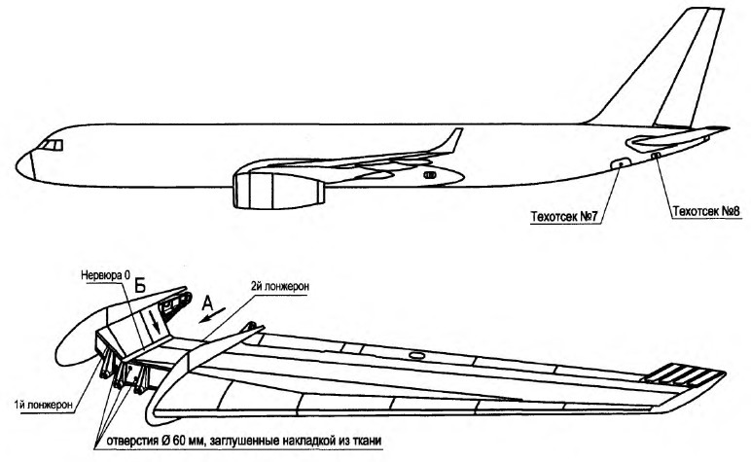

Зоны осмотра стабилизатора в районе стыка II лонжерона и 0-ой нервюры Рис. 201 (лист 1 из 5)
55-10-00
Стр. 210 Февр 7/14

Ту-204-300
РУКОВОДСТВО ПО ТЕХНИЧЕСКОЙ ЭКСПЛУАТАЦИИ

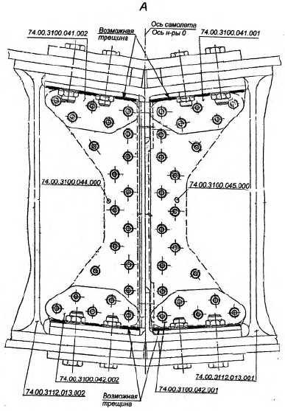

Зоны осмотра стабилизатора в районе стыка II лонжерона и 0-ой нервюры Рис. 201 (лист 2 из 5)
55-10-00
Стр. 211 Февр 7/14

Ту-204-300 РУКОВОДСТВО ПО ТЕХНИЧЕСКОЙ ЭКСПЛУАТАЦИИ

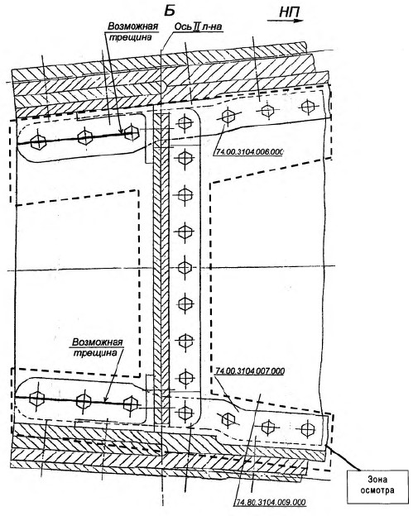

Зоны осмотра стабилизатора в районе стыка II лонжерона и 0-ой нервюры. Рис. 201 (лист 3 из 5)
55-10-00
Стр. 212 Февр 7/14

Ту-204-300 РУКОВОДСТВО ПО ТЕХНИЧЕСКОЙ ЭКСПЛУАТАЦИИ

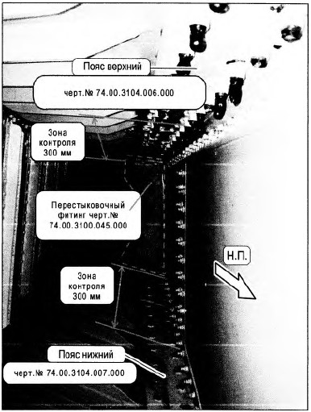

Зоны осмотра стабилизатора в районе стыка II лонжерона и 0-ой нервюры.
Вид через технологические отверстия со стороны 7-го техотсека, слева. Рис. 201 (лист 4 из 5)
55-10-00
Стр. 213 Февр 7/14

Ту-204-300
РУКОВОДСТВО ПО ТЕХНИЧЕСКОЙ ЭКСПЛУАТАЦИИ

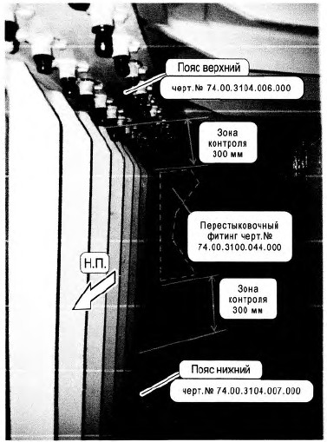

Зоны осмотра стабилизатора в районе стыка II лонжерона и 0-ой нервюры.
Вид через технологические отверстия со стороны 7-го техотсека, справа. Рис. 201 (лист 5 из 5)
55-10-00
Стр. 214 Февр 7/14

Ту-204-300
РУКОВОДСТВО ПО ТЕХНИЧЕСКОЙ ЭКСПЛУАТАЦИИ

Общий вид на 2-й лонжерон стабилизатора в зоне 0-й нервюры со стороны 8-го техотсека
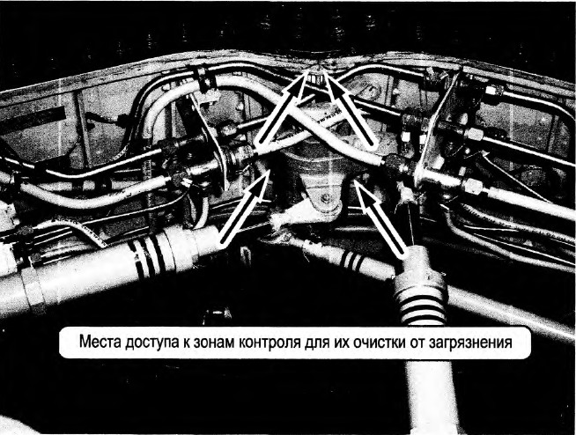 | Примечание: Стрелками указаны места доступа к зонам контроля для их очистки от загрязнения

2-й лонжерон стабилизатора в зоне 0-й нервюры Рис. 202
55-10-00
Стр. 215 Февр 7/14

Ту-204-300
РУКОВОДСТВО ПО ТЕХНИЧЕСКОЙ ЭКСПЛУАТАЦИИ

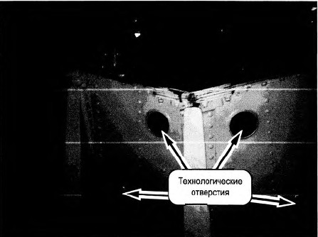

Общий вид на кессон и технологические отверстия со стороны 7-го техотсека Рис. 203
55-10-00
Стр. 216 Февр 7/14

Ту-204-300
РУКОВОДСТВО ПО ТЕХНИЧЕСКОЙ ЭКСПЛУАТАЦИИ

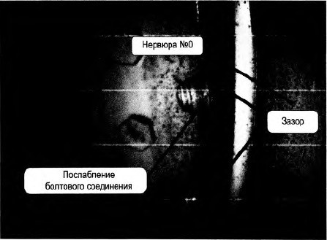

Пример послабления болтовых соединений Рис. 204
55-10-00
Стр. 217 Февр 7/14

Ту-204-300
РУКОВОДСТВО ПО ТЕХНИЧЕСКОЙ ЭКСПЛУАТАЦИИ

Общий вид на 2-й лонжерон стабилизатора в зоне 0-й нервюры со стороны 8-го техотсека

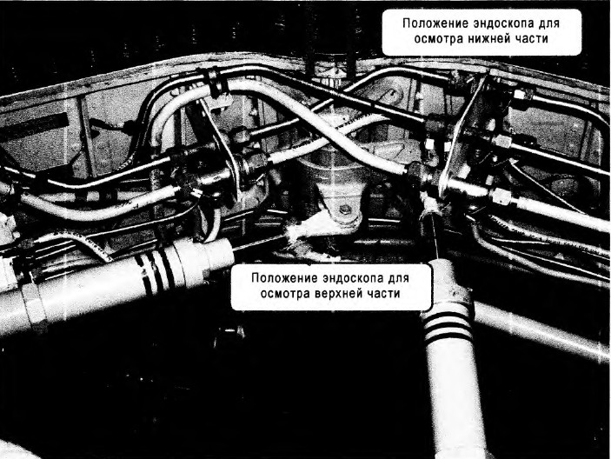

Общий вид на кессон со стороны 8-го техотсека. Рис. 205
55-10-00
Стр. 2155 Февр 7/14

Ту-204-300
РУКОВОДСТВО ПО ТЕХНИЧЕСКОЙ ЭКСПЛУАТАЦИИ
Содержание операции и технические требования (ТТ) | Работы, выполняемые при отклонении от ТТ
2.3. Подготовительные работы в тех. отсеке N 7:

2.3.1. Демонтировать тканевые заглушки в стенке 1-го лонжерона между нервюрами 0-1 слева и справа (рис. 203).

3. ТЕХНОЛОГИЯ КОНТРОЛЯ

3.1. В техническом отсеке N 7: осмотреть с помощью видеоэндоскопа через отверстия 60 мм в стенке 1-го лонжерона район 0-ой нервюры изнутри на наличие трещин в конструктивных элементах (рис. 201):

- пояс 0-ой нервюры верхний (74.00.3104.006.000) на длину не менее 300 мм от II л-на;

- пояс 0-ой нервюры нижний (74.00.3104.007.000) на длину не менее 300 мм от II л-на;

- фитинги (вертикальные стойки) (74.00.3100.044.000, 74.00.3100.045.000), соединяющие стенку II лонжерона (74.00.3112.013.001/002) со стенкой 0-ой нервюры (74.80.3104.009.000).

Одновременно с этим провести осмотр на отсутствие крепежа и наличие зазора между крепежом и соединительными элементами, свидетельствующего об ослаблении соединения (в дальнейшем осмотр крепежа) (рис. 204).

3.1.1. Вставить гибкую часть видеоэндоскопа в направляющую трубку.

3.1.2. Ввести направляющую трубку в верхнее отверстие 60 мм в стенке 1-го лонжерона слева от 0-й нервюры. При необходимости обеспечьте дополнительное освещение кессона светодиодным фонарем через нижние отверстия.

3.1.3. Переместите направляющую трубку с видеоэндоскопом к верхней части фитинга 3100.045.000 и к верхнему поясу нервюры 0 и осмотрите на предмет наличия трещин в зонах контроля и крепежа в зоне контроля сверху до низа, перемещая направляющую трубку и дистальный конец видеоэндоскопа, осматривая фитинг 3100.045.000, а затем нижний пояс нервюры 0 (рис. 201, лист 4)

3.1.4. Выполните аналогичный осмотр справа от нервюры 0. (рис. 201, лист 5)

 | ДЕЙСТВИТЕЛЬНО: ВСЕ | 55-10-00  Стр. 219  Февр 7/14

Ту-204-300
РУКОВОДСТВО ПО ТЕХНИЧЕСКОЙ ЭКСПЛУАТАЦИИ
Содержание операции и технические требования (ТТ) |  |  |  |  | Работы, выполняемые при отклонении от ТТ
3.2. В техническом отсеке N 8: проконтролировать с помощью видеоэндоскопа стыковые элементы конструкции (уголки 74.00.3100.041.001/.002; 74.00.3100.042.001/.002 и видимую часть поясов 74.00.3104.006.000; 74.00.3104.007.000) указанные на рис. 201 с целью обнаружения трещин и коррозионных поражений.

ПРИМЕЧАНИЕ: |  | Для осмотра перестыковочных уголков 74.00.3100.041.001/.002 по верхнему поясу II л-на и верхнего пояса 0-ой нервюры 74.00.3104.006.000 рекомендуется вводить видеоэндоскоп согласно рис. 205.
 |  | Для осмотра перестыковочных уголков 74.00.3100.042.001/.002 по нижнему поясу II л-на и нижнего пояса 0-ой нервюры 74.00.3104.007.000 рекомендуется вводить видеоэндоскоп согласно рис. 205.
 | Т.Т. Эксплуатация самолета с обнаруженными трещинами, коррозионными повреждениями, отсутствием крепежа или наличием зазора между крепежом и соединительными элементами не допускается. |  |  |  | Решение о дальнейшей эксплуатации принимает Главный конструктор.
4. ЗАКЛЮЧИТЕЛЬНЫЕ РАБОТЫ

4.1. Отверстия в I лонжероне 60 мм вновь заглушить (заклеить) накладками из ткани.

4.2. Установить патрубок сброса воздуха ВВТ 6719-01.

4.2. Закрыть люки технического отсека N 7 и технического отсека N 8.

4.3. Оформить и задокументировать результаты контроля в электронном и бумажном виде и направить в ОАО «Туполев» и ГосНИИ ГА.

Средства контроля |  |  | Инструмент и приспособления | Расходуемые материалы
1. Видеоэндоскоп OLYMPUS iPLEX-FX/LX или аналогичный.  2. Направляющая трубка L = 1250 мм |  |  | 1. Переносная лампа на 27В типа ПЛ-64  2. Фонарь светодиодный | 1. Нефрас С2-80/120  2. Антистатическая присадка СИГБОЛ  3. Салфетки хлопчатобумажные  4. Ткань для накладок заглушек

ДЕЙСТВИТЕЛЬНО: ВСЕ | 55-10-00  Стр. 220 Февр 7/14

 |  |  |  | ОАО |  |  | ИЗВЕЩЕНИЕ N 204-300А-РО-111 |  |  |  |  |  |  | Лист |  | Листов
 |  |  |  | "Туполев" |  |  | об изменении ЭД |  |  |  |  |  |  | 1 |  | 1
 |  |  |  | Бригада 12 |  |  | Наименование изменяемой ЭД |  |  | Руководство по технической эксплуатации самолета Ту-204-300А (РО-2009)
 |  |  |  | Причина |  |  | Введение в РО и РЭ осмотра стабилизатора в районе стыка II-го лонжерона и 0-ой нервюры
 |  |  |  |  | С получением настоящего Извещения необходимо:
 |  |  |  | 1. | Произвести замену страниц на прилагаемую с датой Февр 12/14:  Перечень действующих страниц: стр. 1, 4.  Раздел 4: стр. 74
 |  |  |  | 2. | Обо всех изменениях сделать запись в Листе регистрации изменений
 |  |  |  |  |  |  |  |  | Применяемость |  |  |  | Разослать
 |  |  |  |  |  |  |  |  |  |  |  |  | Приложение
 |  |  |  | Составил |  | Проверил |  |  | Утвердил |  |  |  | Утвердил |  | Согласовано
Должность |  |  |  | Вед. инженер |  | Вед. инженер |  |  | Нач. отдела |  | Гл. специалист |  | 1 зам. Гл. конструктора |  | 155 ВП МО РФ
Фамилия |  |  |  | Антонов |  | Кузнецова |  |  | Лысенкова |  | Кузнецов |  | Алашеев |  | Грибов
Подпись

Дата |  |  |  | 13.02.14 |  | 13.02.14 |  |  | 13.02.14 |  | 13.02.14
 |  |  |  | Подлинник исправил |  |  |  |  |  |  | Контр. копию исправил

Ту-204-300
РЕГЛАМЕНТ ТЕХНИЧЕСКОГО ОБСЛУЖИВАНИЯ
ПЕРЕЧЕНЬ ДЕЙСТВУЮЩИХ СТРАНИЦ
Раздел, |  |  |  | Раздел,
подраздел, | Стр. | Дата |  | подраздел, | Стр. | Дата
пункт |  |  |  | пункт
Титульный лист | - | 2009 г. |  | 1. ОБЩИЕ
 |  |  |  | ТРЕБОВАНИЯ | 12 | Окт 12/09
Лист |  |  |  |  | 13 | Окт 12/09
регистрации |  |  |  |  | 14 | Окт 12/09
изменений | 1/2 | Окт 12/09 |  |  | 15 | Окт 12/09
 |  |  |  |  | 16 | Окт 12/09
Перечень |  |  |  |  | 17/18 | Окт 12/09
действующих

страниц | 1 | Февр 12/14
 | 2 | Авг 6/13 |  | 2. МЕРЫ
 | 3 | Окт 10/13 |  | БЕЗОПАСНОСТИ
 | 4 | Февр 12/14 |  | Шмуцтитул | - | -
 |  |  |  |  | 1 | Окт 12/09
Содержание | 1 | Окт 12/09 |  |  | 2 | Окт 12/09
 | 2 | Окт 12/09 |  |  | 3 | Окт 12/09
 | 3/4 | Окт 12/09 |  |  | 4 | Окт 12/09
 |  |  |  | 3. ОПЕРАТИВНОЕ
 |  |  |  | ТЕХНИЧЕСКОЕ
 |  |  |  | ОБСЛУЖИВАНИЕ
1. ОБЩИЕ

ТРЕБОВАНИЯ |  |  |  | Шмуцтитул | - | -
Шмуцтитул | - | - |  |  | 1 | Окт 12/09
 | 1 | Окт 12/09 |  |  | 2 | Окт 12/09
 | 2 | Окт 12/09 |  |  | 3 | Окт 12/09
 | 3 | Окт 12/09 |  |  | 4 | Окт 12/09
 | 4 | Окт 12/09 |  |  | 5 | Окт 12/09
 | 5 | Окт 18/11 |  |  | 6 | Окт 12/09
 | 6 | Май 31/13 |  |  | 7 | Окт 12/09
 | 7 | Окт 12/09 |  |  | 8 | Май 31/13
 | 8 | Окт 12/09 |  |  | 8.1/8.2 | Май 31/13
 | 9 | Окт 12/09 |  |  | 9 | Окт 12/09
 | 10 | Окт 12/09 |  |  | 10 | Окт 18/11
 | 11 | Окт 12/09 |  |  | 11 | Окт 12/09

ПЕРЕЧЕНЬ ДЕЙСТВУЮЩИХ СТРАНИЦ
Стр. 1 Февр 12/14

Ту-204-300
РЕГЛАМЕНТ ТЕХНИЧЕСКОГО ОБСЛУЖИВАНИЯ
ПЕРЕЧЕНЬ ДЕЙСТВУЮЩИХ СТРАНИЦ
Раздел, |  |  |  | Раздел,
подраздел, | Стр. | Дата |  | подраздел, | Стр. | Дата
пункт |  |  |  | пункт
4. ПЕРИОДИЧЕСКОЕ ТЕХНИЧЕСКОЕ |  |  |  | 5. СПЕЦИАЛЬНОЕ ТЕХНИЧЕСКОЕ
ОБСЛУЖИВАНИЕ | 72 | Окт 12/09 |  | ОБСЛУЖИВАНИЕ | 2 | Окт 12/09
 | 73 | Окт 12/09 |  |  | 3 | Окт 12/09
 | 74 | Февр 12/14 |  |  | 4 | Июль 18/12
 | 75 | Окт 18/11 |  |  | 5 | Окт 12/09
 | 76 | Окт 12/09 |  |  | 6 | Авг 6/13
 | 77 | Окт 12/09 |  |  | 7 | Авг 6/13
 | 78 | Окт 12/09 |  |  | 8 | Май 31/13
 | 79 | Окт 18/11
 | 80 | Окт 18/11 |  | 6. ТЕХНИЧЕСКОЕ
 | 81 | Окт 18/11 |  | ОБСЛУЖИВАНИЕ
 | 82 | Окт 12/09 |  | ПРИ ХРАНЕНИИ
 | 83 | Май 31/13 |  | Шмуцтитул | - | -
 | 84 | Окт 12/09 |  |  | 1 | Окт 10/13
 | 85 | Окт 12/09 |  |  | 2 | Окт 12/09
 | 86 | Окт 12/09 |  |  | 3 | Окт 12/09
 | 87 | Окт 12/09 |  |  | 4 | Окт 12/09
 | 88 | Окт 12/09 |  |  | 5 | Авг 6/13
 | 89 | Май 31/13 |  |  | 6 | Июль 18/12
 | 90 | Окт 12/09 |  |  | 7 | Июль 18/12
 | 91 | Май 31/13 |  |  | 8 | Окт 12/09
 | 92 | Окт 12/09 |  |  | 9 | Окт 12/09
 | 93 | Окт 12/09 |  |  | 10 | Май 31/13
 | 94 | Окт 12/09
 |  |  |  | 7. ПРИЛОЖЕНИЯ
5. СПЕЦИАЛЬНОЕ |  |  |  | Шмуцтитул
ТЕХНИЧЕСКОЕ |  |  |  | Приложение 1 | 1 | Окт 12/09
ОБСЛУЖИВАНИЕ |  |  |  |  | 2 | Окт 12/09
Шмуцтитул | - | -
 | 1 | Авг 6/13 |  | Приложение 2 | 1/2 | Июль 18/12

ПЕРЕЧЕНЬ ДЕЙСТВУЮЩИХ СТРАНИЦ
Стр. 4 Февр 12/14

Ту-204-300 РЕГЛАМЕНТ ТЕХНИЧЕСКОГО ОБСЛУЖИВАНИЯ
Пункт РО | Наименование объекта обслуживания и работы | Периодичность выполнения (Ч) | Место расположения объекта | Примечание
4-55 | ОПЕРЕНИЕ
55-00-00-01 | Осмотр оперения и конструкций из ПКМ | 900 | 310, 320 | Выполнять совместно с 20-00-06,  ТК N 204
55-10 | Стабилизатор
55-10-00-01 | Осмотр и смазка узлов навески стабилизатора (см. 12-23-55, табл. 1, рис. 1) | 3600 | 311, 314
55-10-00-02 | Контроль верхних панелей центроплана стабилизатора, включая зону между нервюрами 3-3 в техническом отсеке N 7 | 3600 | 320, 330 | Выполнять не реже, чем через 1000±20 полетов
55-10-00-03 | Осмотр стабилизатора в районе стыка ll-го лонжерона и 0-ой нервюры | 900 | 910.3Б | Выполнять, начиная с 1000 полетов не реже, чем через 250±20 полетов
55-20 | Руль высоты
55-20-00-01 | Осмотр и смазка узлов навески руля высоты (см. 12-23-55, табл. 1, рис. 1) | 3600 | 324, 334
55-20-00-02 | Контроль деталей руля высоты из ПКМ | 900 | 324, 334 | Выполнять не реже, чем через 200±10 полетов

4. Стр. 74
Февр 12/14

Открытое Акционерное общество
«Туполев»
Набережная Академика Туполева, д. 17
Москва, а/я 20, 105005
тел.: (499) 263-75-00
факс: (499) 261-71-41, (499) 261-08-68
E-mail: tu-support@tupolev.ru

СЕРВИСНЫЙ БЮЛЛЕТЕНЬ | Номер: | N 949-БЭ
 | Изменение:
 | Дата:

ОБЯЗАТЕЛЬНЫЙ

 | Руководство по технической эксплуатации
ПРЕДМЕТ БЮЛЛЕТЕНЯ: | Tу-204-100, Tу-204C, Tу-204-300
 | раздел 055
 | Tу-204-100B, Tу-204-100С, Tу-204-300 (с N 64057)
 | раздел 55
 | Регламент технического обслуживания
 | РО-2000 (Ту-204-100), РО-2005 (Ту-204-300), РО-2007 (Ту-204С), РО-2008 (Ту-204-100В), РО-2009 (Ту-204- 100С), РО-2011 (Ту-204-300 с N 64057)
 | - введение осмотра стабилизатора в районе стыка II лонжерона и 0-ой нервюры.

ЛИСТ УТВЕРЖДЕНИЯ
ВВЕСТИ В ДЕЙСТВИЕ  Начальник Управления  поддержания летной годности  ВС Росавиации  М.В. Буланов  24.03.2014 г. | УТВЕРЖДАЮ  Главный конструктор  ОАО «Туполев»  И.С. Кабатов  2014 г.
СОГЛАСОВАНО  Руководитель независимой инспекции  (155 ВП МО РФ)  В.В. Королев  2014 г. | СОГЛАСОВАНО:  Зам. Генерального директора  ФГУП ГосНИИ ГА  В.С. Шапкин  26.02.2014г.

ОБОЗНАЧЕНИЕ БЮЛЛЕТЕНЯ | НОМЕР: | N 949-БЭ
 | ИЗМЕНЕНИЕ:
 | ДАТА:

 | Руководство по технической эксплуатации
ПРЕДМЕТ БЮЛЛЕТЕНЯ: | Tу-204-100, Tу-204C, Tу-204-300
 | раздел 055
 | Tу-204-100B, Tу-204-100С, Tу-204-300 (с N 64057)
 | раздел 55
 | Регламент технического обслуживания
 | РО-2000 (Ту-204-100), РО-2005 (Ту-204-300), РО-2007 (Ту-204С), РО-2008 (Ту-204-100В), РО-2009 (Ту-204- 100С), РО-2011 (Ту-204-300 с N 64057)
 | - введение осмотра стабилизатора в районе стыка II лонжерона и 0-ой нервюры.

1. Вводная часть

Причина выпуска бюллетеня:

Введение осмотра стабилизатора в районе стыка II лонжерона и 0-ой нервюры, в Руководство по технической эксплуатации (РЭ) и в Регламент технического обслуживания (РО).

Классификация конструктивного изменения: второстепенное.

Выполнение работ по бюллетеню: По получении в эксплуатирующие организации (для самолетов с отсутствующими повреждениями элементов конструкции стабилизатора в зоне стыка 0-й нервюры и II-го лонжерона).

Эксплуатирующим организациям по принадлежности провести замену листов в РЭ на самолетах

- Ту-204-100В: NN 64043, 64046, 64049, 64050 согласно пункту 4.

- Ту-204-100С: NN 64051, 64052 согласно пункту 5.

- Ту-204-100: NN 64016, 64017, 64018, 64019, 64020, 64022 согласно пункту 6,

- Ту-204С: NN 64008, 64021, 64024, 64032 согласно пункту 7,

- Ту-204-300: NN 64026, 64038, 64039, 64040, 64044, 64045 согласно пункту 8.

- Ту-204-300 (с 64057): NN 64057, 64058 согласно пункту 9.

Эксплуатирующим организациям по принадлежности провести замену листов в РО на самолетах:

- Ty-204-100B (РО-2008): NN 64043, 64046, 64049, 64050 согласно пункту 10.

- Ty-204-100C (РО-2009): NN 64051, 64052 согласно пункту 11.

- Ту-204-100 (РО-2000): NN 64016, 64017, 64018, 64019, 64020, 64022 согласно пункту 12,

- Ty-204C (РО-2007): NN 64008, 64021, 64024, 64032 согласно пункту 13,

- Ту-204-300 (РО-2005): NN 64026, 64038, 64039, 64040, 64044, 64045 согласно пункту 14.

- Ту-204-300 (с 64057) (Р0-2011): NN 64057, 64058 согласно пункту 15.

2. Краткое содержание изменений в Руководстве по технической эксплуатации Ту-204-100, Ту-204С, Ту-204-300, Ту-204-100В, Ту-204-100С

2.1. Раздел 55 (для самолетов Ту-204-100В, Ту-204-100С, Ту-204-300 (с N 64057))

2.1.1. Подраздел 55-10-00

Введена новая ТК N 203 «Осмотр стабилизатора в районе стыка II лонжерона и 0-ой нервюры»

2.2. Раздел 055 - (для самолетов Ту-204-100, Ту-204С, Ту-204-300)

2.2.1. Подраздел 055.10.00

Введена новая ТК N 203 «Осмотр стабилизатора в районе стыка II лонжерона и 0-ой нервюры»

БЮЛЛЕТЕНЬ N 949-БЭ
Лист 2 из 7

3. Краткое содержание изменений в Регламенте технического обслуживания Ту-204-100, Ту-204С, Ту-204-300, Ту-204-100В, Ту-204-100С

3.1. Р0-2008 (Ту-204-100В), РО-2009 (Ту-204-100С), РО-2011 (Ту-204-300 с 64057)

3.1.1. В раздел 4 введен осмотр стабилизатора в районе стыка II лонжерона и 0-ой нервюры.

3.2. РО-2000 (Ту-204-100), РО-2007 (Ту-204С), РО-2005 (Ту-204-300)

3.2.1. В раздел 4 введен осмотр стабилизатора в районе стыка II лонжерона и 0-ой нервюры.

БЮЛЛЕТЕНЬ N 949-БЭ
Лист 3 из 7

4. Проведение изменений в Руководстве по технической эксплуатации самолета Ту-204-100В

4.1. Раздел 55

4.1.1. Перечень действующих страниц

Стр. 1, 2 аннулировать.

Взамен ввести стр. 1,2с датой Февр 7/14.

4.1.2. Подраздел 55-10-00

Стр. 201/202 аннулировать.

Взамен ввести стр. 201/202 с датой Февр 7/14

Ввести вновь стр. 209, 210, 211, 212, 213, 214, 215, 216, 217, 218, 219, 220 с датой Февр 7/14.

5. Проведение изменений в Руководстве по технической эксплуатации самолета Ту-204-100С

5.1. Раздел 55

5.1.1. Перечень действующих страниц

Стр. 1, 2 аннулировать.

Взамен ввести стр. 1,2 с датой Февр 7/14.

5.1.2. Подраздел 55-10-00

Стр. 201/202 аннулировать.

Взамен ввести стр. 201/202 с датой Февр 7/14

Ввести вновь стр. 209, 210, 211, 212, 213, 214, 215, 216, 217, 218, 219, 220 с датой Февр 7/14.

6. Проведение изменений в Руководстве по технической эксплуатации самолета Ту-204-100

6.1. Раздел 055

6.1.1. Перечень действующих страниц

Стр. 1, 2 аннулировать.

Взамен ввести стр. 1, 2 с датой Февр 7/14

6.1.2. Подраздел 055.10.00

Стр. 201/202 аннулировать.

Взамен ввести стр. 201/202 с датой Февр 7/14

Ввести вновь стр. 209, 210, 211, 212, 213, 214, 215, 216, 217, 218, 219, 220 с датой Февр 7/14.

7. Проведение изменений в Руководстве по технической эксплуатации самолета Ту-204С

7.1. Раздел 055

7.1.1. Перечень действующих страниц

Стр. 1, 2 аннулировать.

Взамен ввести стр. 1, 2 с датой Февр 7/14.

7.1.2. Подраздел 055.10.00

Стр. 201/202 аннулировать.

Взамен ввести стр. 201/202 с датой Февр 7/14

Ввести вновь стр. 209, 210, 211, 212, 213, 214, 215, 216, 217, 218, 219, 220 с датой Февр 7/14.

БЮЛЛЕТЕНЬ N 949-БЭ
Лист 4 из 7

8. Проведение изменений в Руководстве по технической эксплуатации самолета Ту-204-300

8.1. Раздел 055

8.1.1. Перечень действующих страниц

Стр. 1, 2 аннулировать.

Взамен ввести стр. 1, 2 с датой Февр 7/14.

8.1.2. Подраздел 055.10.00

Стр. 201/202 аннулировать.

Взамен ввести стр. 201/202 с датой Февр 7/14

Ввести вновь стр. 209, 210, 211, 212, 213, 214, 215, 216, 217, 218, 219, 220 с датой Февр 7/14.

9. Проведение изменений в Руководстве по технической эксплуатации самолета Ту-204-300 (с N 64057)

9.1. Раздел 55

9.1.1. Перечень действующих страниц

Стр. 1, 2 аннулировать.

Взамен ввести стр. 1, 2 с датой Февр 7/14.

9.1.2. Подраздел 55-10-00

Стр. 201/202 аннулировать.

Взамен ввести стр. 201/202 с датой Февр 7/14

Ввести вновь стр. 209, 210, 211, 212, 213, 214, 215, 216, 217, 218, 219, 220 с датой Февр 7/14.

10. Проведение изменений в Р0-2008 (Ту-204-100В)

10.1. Перечень действующих страниц

Стр. 1, 3 аннулировать.

Взамен ввести стр. 1, 3 с датой Февр 7/14

10.2. Раздел 4

Стр. 69 аннулировать.

Взамен ввести стр. 69 с датой Февр 7/14

11. Проведение изменений в РО-2009 (Ту-204-100С)

11.1. Перечень действующих страниц

Стр. 1, 3 аннулировать.

Взамен ввести стр 1, 3 с датой Февр 7/14

11.2. Раздел 4

Стр. 72 аннулировать.

Взамен ввести стр. 72 с датой Февр 7/14

12. Проведение изменений в РО-2000 (Ту-204-100)

12.1. Перечень действующих страниц

Стр. 1, 3 аннулировать.

Взамен ввести стр. 1, 3 с датой Февр 7/14

БЮЛЛЕТЕНЬ N 949-БЭ
Лист 5 из 7

12.2. Раздел 4

Стр. 60.1/60.2, 61 аннулировать.

Взамен ввести стр. 60.1/60.2, 61 с датой Февр 7/14

13. Проведение изменений в РО-2007 (Ту-204С)

13.1. Перечень действующих страниц

Стр. 1, 4 аннулировать.

Взамен ввести стр. 1, 4 с датой Февр 7/14

13.2. Раздел 4

Стр. 71, 72 аннулировать.

Взамен ввести стр. 71, 72 с датой Февр 7/14

14. Проведение изменений в РО-2005 (Ту-204-300)

14.1. Перечень действующих страниц

Стр. 1, 4 аннулировать.

Взамен ввести стр. 1, 4 с датой Февр 7/14

14.2. Раздел 4

Стр. 66.1/66.2, 67 аннулировать.

Взамен ввести стр. 66.1/66.2, 67 с датой Февр 7/14

15. Проведение изменений в РО-2011 (Ту-204-300 с 64057)

15.1. Перечень действующих страниц

Стр. 1, 4 аннулировать.

Взамен ввести стр. 1, 4 с датой Февр 7/14

15.2. Раздел 4

Стр. 74 аннулировать.

Взамен ввести стр. 74 с датой Февр 7/14

БЮЛЛЕТЕНЬ N 949-БЭ
Лист 6 из 7

16. Регистрация изменений

16.1. О проведенных по п.п. 4, 5, 6, 7, 8, 9 изменениях РЭ сделать запись в Листе регистрации изменений РЭ.

16.2. О проведенных по п.п. 10, 11, 12, 13, 14, 15 изменениях РО сделать запись в Листе регистрации изменений РО.

17. Контроль проведенных изменений предприятием изготовителем

ЭКСПЛУАТИРУЮЩЕЙ ОРГАНИЗАЦИИ С ПОЛУЧЕНИЕМ НАСТОЯЩЕГО БЮЛЛЕТЕНЯ НЕОБХОДИМО В МЕСЯЧНЫЙ СРОК ПЕРЕДАТЬ НА ПРЕДПРИЯТИЕ-ИЗГОТОВИТЕЛЬ ЗАО "АВИАСТАР-СП" ПИСЬМЕННОЕ ПОДТВЕРЖДЕНИЕ ПОЛУЧЕНИЯ И ПРОВЕДЕНИЯ ИЗМЕНЕНИЙ В РЭ И РО.

ПРИМЕЧАНИЕ: | Рассылка измененных страниц для каждого самолета производится одновременно с бюллетенем.
ОСНОВАНИЕ: | ГОСТ 31270-2004  Извещения Разработчика: 44.01-РЭ-666  204-P0-110
ПРИЛОЖЕНИЕ: | 1) Листы с измененными страницами к РЭ для самолета Ту-204-100: раздел 055
 | 2) Листы с измененными страницами к РЭ для самолета Ту-204-100С: раздел 55
 | 3) Листы с измененными страницами к РЭ для самолета Ту-204-100В: раздел 55
 | 4) Листы с измененными страницами к РЭ для самолета Ту-204С: раздел 055
 | 5) Листы с измененными страницами к РЭ для самолета Ту-204-300: раздел 055
 | 6) Листы с измененными страницами к РЭ для самолета Ту-204-300 (с N 64057): раздел 55
 | 7) Листы с измененными страницами РО для самолета Ту-204-100В (РО-2008)
 | 8) Листы с измененными страницами РО для самолетов Ту-204-100С (РО-2009)
 | 9) Листы с измененными страницами РО для самолетов Ту-204-100 (РО-2000)
 | 10) Листы с измененными страницами РО для самолетов Ту-204С (РО-2007)
 | 11) Листы с измененными страницами РО для самолетов Ту-204-300 (РО-2005)
 | 12) Листы с измененными страницами РО для самолетов Ту-204-300 (с N 64057) (РО-2011)

БЮЛЛЕТЕНЬ N 949-БЭ
Лист 7 из 7

Лист согласования Бюллетеня N 949-БЭ:

ОАО «Туполев»

Директор ДППО АТ ГиСН
И.Г. Аристархов

Начальник ПКЦ «Прочность»
К.А. Федоров

Начальник ПКЦ «Каркас»
О.О. Катаев
Бюллетень N 949-БЭ

Открытое Акционерное общество
«Туполев»
Набережная Академика Туполева, д. 17
Москва, а/я 20, 105005
тел.: (499) 263-75-00
факс: (499) 261-71-41, (499) 261-08-68
E-mail: tu-support@tupolev.ru

СЕРВИСНЫЙ БЮЛЛЕТЕНЬ | Номер: | N 214-516-БЭ
 | Изменение:
 | Дата:

ОБЯЗАТЕЛЬНЫЙ

ПРЕДМЕТ БЮЛЛЕТЕНЯ: | УТОЧНЕНИЕ РУКОВОДСТВА ПО ТЕХНИЧЕСКОЙ ЭКСПЛУАТАЦИИ И РЕГЛАМЕНТА ТЕХНИЧЕСКОГО ОБСЛУЖИВАНИЯ САМОЛЕТА ТУ-214

ЛИСТ УТВЕРЖДЕНИЯ
ВВЕСТИ В ДЕЙСТВИЕ  Начальник Управления  поддержания летной годности  ВС Росавиации  М.В. Буланов  24.03.2014 г. | УТВЕРЖДАЮ  Главный конструктор  ОАО «Туполев»  И.С. Кабатов  2014 г.
СОГЛАСОВАНО  Руководитель независимой инспекции  (155 ВП МО РФ)  В.В. Королев  07.02.2014 г. | СОГЛАСОВАНО:  Зам. Генерального директора  ФГУП ГосНИИ ГА  В.С. Шапкин  26.02.2014г.

ОБОЗНАЧЕНИЕ БЮЛЛЕТЕНЯ | НОМЕР: | N 214-516-БЭ
 | ИЗМЕНЕНИЕ:
 | ДАТА:

ПРЕДМЕТ БЮЛЛЕТЕНЯ: | УТОЧНЕНИЕ РУКОВОДСТВА ПО ТЕХНИЧЕСКОЙ ЭКСПЛУАТАЦИИ И РЕГЛАМЕНТА ТЕХНИЧЕСКОГО ОБСЛУЖИВАНИЯ САМОЛЕТА ТУ-214

ВВОДНАЯ ЧАСТЬ

Причина выпуска бюллетеня:

Введение осмотра стабилизатора в районе стыка II-го лонжерона и 0-й нервюры в Руководство по технической эксплуатации (РЭ) и в Регламент технического обслуживания (РО).

Классификация конструктивного изменения: второстепенное.

Распространение: На самолеты типа Ту-214.

Выполнение работ по бюллетеню: По получении в эксплуатирующие организации, (для самолетов с отсутствующими повреждениями элементов конструкции стабилизатора в зоне стыка 0-й нервюры и II-го лонжерона).

Описание: Выполнение Бюллетеня заключается в замене листов и введением новых листов в Руководстве по технической эксплуатации и в Регламенте технического обслуживания самолета Ту-214.

Документы, подлежащие изменению: Руководство по технической эксплуатации и Регламент технического обслуживания самолета Ту-214.

Указания по выполнению работ:

1. В разделе 055 Руководства по технической эксплуатации самолета Ту-214 необходимо выполнить изменения:

- стр. 1, 2 стр. 201/202 изъять, заменить на стр. 1, 2 стр. 201/202 с датой «Февр 5/14», прилагаемые к извещению N 214-РЭ055-840ф/12;

- ввести стр. 209, 210, 211, 212, 213, 214, 215, 216, 217, 218, 219, 220, прилагаемые к извещению N 214-РЭ055-840ф/12.

2. В Регламенте технического обслуживания самолета Ту-214 необходимо выполнить изменения:

- страницы 1, 3, 68 изъять, заменить на страницы 1, 3, 68 с датой «Февр 5/14», прилагаемые к извещению N 214-РЭ055-840ф/17А (для самолетов, выполнивших работы по бюллетеню N 214-509-БЭ;

- страницы 1, 3, 68 изъять, заменить на страницы 1, 3, 68 с датой «Февр 4/14», прилагаемые к извещению N 214-РО-841 ф/18 (для самолетов, не выполнивших работы по бюллетеню N 214-509-БЭ).

Приложения: | Извещение N 214-РЭ055-840ф/12,
 | Извещение N 214-РО-841ф/17А,
 | Извещение N 214-РО-841ф/18.

Бюллетень N 214-516-БЭ
стр. 2 из 2

Лист согласования Бюллетеня N 214-516-БЭ
 | От ОАО «Туполев» | От 155ВП МО РФ
 | От КФ КБ ОАО «Туполев»

 | КФ КБ ОАО |  |  |  | ЭД |  | ИЗВЕЩЕНИЕ N 214-РЭ055-840ф/12
 | «ТУПОЛЕВ» |  |  |  | Бригада |  | ОБ ИЗМЕНЕНИИ ЭКСПЛУАТАЦИОННО-ТЕХНИЧЕСКОИ ДОКУМЕНТАЦИИ
 | Наименов. книги |  |  |  | РЭ самолета Ту-214, раздел 055, издания 1993 года. |  |  |  |  |  |  |  | На 1 листе
 |  |  |  |  |  |  | Причина |  | Введение техкарты |  | 214 |  | Лист N
 | Выпущено на основании |  |  |  |  |  | изменения |  | 055.10.00Г |  | Изделие
 |  |  |  |  |  |  |  |  |  | ВИ без КТ
 | С получением настоящего Извещения необходимо произвести следующее:
 | 1. | Перечень действующих страниц: стр. 1, 2 заменить прилагаемыми.
 | 2. | 055.10.00: |  | а) стр. 201/202 заменить прилагаемой;
 |  |  |  | б) стр. 209, 210, 211, 212, 213, 214, 215, 216, 217, 218, 219, 220 ввести вновь.
 | 3. | О произведенных изменениях сделать запись в Листе регистрации изменений.
 |  | Приложение. Вышеуказанные страницы на 15 листах с датой «Февр 5/14».
 | Конструктор |  | Контролер |  |  | Нач. бригады |  | Нач. бригады |  | Рук. предпр. |  | Гл. констр. |  | Предст. незав. инспекции
 | Косенкова |  | Сергеева |  |  | Мингазов |  | Прахеева |  | Соркин |  | Кабатов |  | Грибов

Ту-214
РУКОВОДСТВО ПО ТЕХНИЧЕСКОЙ ЭКСПЛУАТАЦИИ
ПЕРЕЧЕНЬ ДЕЙСТВУЮЩИХ СТРАНИЦ
Раздел, |  |  |  | Раздел,
подраздел, | Стр. | Дата |  | подраздел, | Стр. | Дата
пункт |  |  |  | пункт
Шмуцтитул | - | - |  | 055.10.00 | 1 | Окт 25/93
 |  |  |  |  | 2 | Окт 25/93
 |  |  |  |  | 3 | Сент 29/00
Лист | 1/2 | Окт 25/93 |  |  | 4 | Окт 25/93
регистрации | 3 | Дек 25/00 |  |  | 5 | Сент 6/07
изменений | 4 | Дек 25/00 |  |  | 6 | Окт 25/93
 | 5 | Апр 19/13 |  |  | 7/8 | Окт 25/93
 | 6 | Апр 19/13
 |  |  |  |  | 201/202 | Февр 5/14
 |  |  |  |  | 203/204 | Сент 29/00
Перечень | 1 | Февр 5/14 |  |  | 205 | Сент 19/08
действующих | 2 | Февр 5/14 |  |  | 206 | Сент 19/08
страниц |  |  |  |  | 207/208 | Сент 19/08
 |  |  |  |  | 209 | Февр 5/14
 |  |  |  |  | 210 | Февр 5/14
 |  |  |  |  | 211 | Февр 5/14
Содержание | 1/2 | Окт 25/93 |  |  | 212 | Февр 5/14
 |  |  |  |  | 213 | Февр 5/14
055.00.00 | 1 | Окт 25/93 |  |  | 214 | Февр 5/14
 | 2 | Окт 25/93 |  |  | 215 | Февр 5/14
 |  |  |  |  | 216 | Февр 5/14
 | 201/202 | Сент 6/07 |  |  | 217 | Февр 5/14
 | 203 | Сент 6/07 |  |  | 218 | Февр 5/14
 | 204 | Окт 25/93 |  |  | 219 | Февр 5/14
 | 205 | Окт 25/93 |  |  | 220 | Февр 5/14
 | 206 | Окт 25/93
 | 207 | Апр 11/11 |  |  | 401 | Окт 25/93
 | 208 | Апр 19/13 |  |  | 402 | Окт 25/93
 | 209 | Апр 19/13
 | 210 | Апр 19/13 |  | 055.20.00 | 1 | Окт 20/99
 | 211/212 | Апр 19/13 |  |  | 2 | Окт 20/99
 | 213 | Апр 11/11 |  |  | 3 | Апр 19/13
 | 214 | Апр 19/13 |  |  | 4 | Сент 29/00
 | 215 | Апр 19/13 |  |  | 5/6 | Сент 29/00
 | 216 | Апр 19/13
 | 217/218 | Апр 19/13 |  |  | 201/202 | Нояб 27/08
 | 219 | Дек 25/00 |  |  | 203 | Окт 25/93
 | 220 | Апр 19/13 |  |  | 204 | Окт 25/93
 | 221 | Дек 25/00 |  |  | 205 | Нояб 27/08
 | 222 | Апр 19/13 |  |  | 206 | Нояб 27/08
 | 223 | Окт 20/99 |  |  | 207/208 | Нояб 27/08
 | 224 | Апр 19/13 |  |  | 401 | Сент 29/00
 | 225/226 | Окт 25/93 |  |  | 402 | Окт 25/93
 |  |  |  |  | 403 | Окт 25/93
 |  |  |  |  | 404 | Сент 6/07

055-00-00
ПЕРЕЧЕНЬ ДЕЙСТВУЮЩИХ СТРАНИЦ
Стр. 1 Февр 5/14

Ту-214
РУКОВОДСТВО ПО ТЕХНИЧЕСКОЙ ЭКСПЛУАТАЦИИ
ПЕРЕЧЕНЬ ДЕЙСТВУЮЩИХ СТРАНИЦ
Раздел, |  |  |  | Раздел,
подраздел, | Стр. | Дата |  | подраздел, | Стр. | Дата
пункт |  |  |  | пункт
 | 405 | Окт 25/93 |  |  | 401 | Окт 25/93
 | 406 | Окт 25/93 |  |  | 402 | Сент 6/07
 | 407 | Сент 6/07 |  |  | 403 | Окт 25/93
 | 408 | Дек 25/00 |  |  | 404 | Сент 6/07
 | 409/410 | Сент 6/07 |  |  | 405 | Сент 29/00
 |  |  |  |  | 406 | Сент 6/07
 | 601 | Апр 25/05 |  |  | 407/408 | Сент 6/07
 | 602 | Апр 25/05 |  |  | 409/410 | Окт 25/93
 | 603/604 | Апр 25/05
055.30.00 | 1 | Апр 19/13
 | 2 | Окт 25/93
 | 3 | Сент 19/08
 | 4 | Окт 25/93
 | 5/6 | Апр 19/13
 | 201/202 | Апр 19/13
 | 203 | Сент 29/00
 | 204 | Окт 25/93
 | 205 | Апр 19/13
 | 206 | Сент 29/00
 | 207 | Сент 29/00
 | 208 | Сент 29/00
 | 401 | Апр 19/13
 | 402 | Окт 25/93
 | 403/404 | Окт 25/93
 | 405 | Сент 6/07
 | 406 | Окт 25/93
 | 407 | Сент 29/00
 | 408 | Окт 25/93
055.40.00 | 1 | Апр 19/13
 | 2 | Окт 20/99
 | 3 | Окт 20/99
 | 4 | Сент 29/00
 | 201/202 | Окт 25/93

055-00-00
ПЕРЕЧЕНЬ ДЕЙСТВУЮЩИХ СТРАНИЦ
Стр. 2 Февр 5/14

Ту-214
РУКОВОДСТВО ПО ТЕХНИЧЕСКОЙ ЭКСПЛУАТАЦИИ
СТАБИЛИЗАТОР - ТЕХНОЛОГИЯ ОБСЛУЖИВАНИЯ
Обслуживание стабилизатора изложено в следующих технологических картах:

Наименование | N техкарты | Стр.
Осмотр и смазка узлов навески стабилизатора | 055.10.00А | 203/204
Контроль верхних панелей центроплана стабилизатора, включая зону между нервюрами 3-3 в техническом отсеке N 7 | 055.10.00В | 205-207/208
Осмотр стабилизатора в районе стыка II лонжерона и 0-ой нервюры | 055.10.00Г | 209-220
Демонтаж и монтаж крышек люков стабилизатора 323.3А, 323.3Б, 323.3В, 323.3Г, 323.3Д, 323.3Е, 333.3А, 333.3Б, 333.3В, 333.3Г, 333.3Д, 333.3Е | 055.10.00Б | 401-402

055.10.00
Стр. 201/202 Февр 5/14

Ту-214
РУКОВОДСТВО ПО ТЕХНИЧЕСКОЙ ЭКСПЛУАТАЦИИ
К РО N 214 | ТЕХНОЛОГИЧЕСКАЯ КАРТА | На страницах  209 - 220
Пункт РО  055.10.00Г | Наименование работы: Осмотр стабилизатора в районе стыка II л-на и 0-ой нервюры | Трудоемкость  1,0 (чел. ч)
Содержание операции и технические требования (ТТ) |  | Работы, выполняемые при отклонении от ТТ | Контроль
1. Исходные данные технологического задания

1.1. Материал контролируемой конструкции:

- перестыковочные уголки по верхнему поясу II л-на (74.05.3100.041.001/.002) - 1163Т;

- перестыковочные уголки по нижнему поясу II л-на (74.05.3100.042.001/.002) - 1163Т;

- корневая часть II л-на (74.05.3112.013.001/.002) - АК6Т;

- верхний пояс 0-ой нервюры (74.05.3104.006.000) - 1163Т;

- нижний пояс 0-ой нервюры (74.05.3104.007.000*, 74.05.3104.232.000**) - 1163Т.

1.2. Метод неразрушающего контроля (НК) - визуально-оптический.

2. Подготовительные работы

2.1. Откройте люк технического отсека N 7 (911.3Б) и люк технического отсека N 8 (912.3А), рис. 202.

2.2. Подготовительные работы в тех. отсеке N 8

2.2.1. Расконтрите, отверните гайки-барашки крепления патрубка сброса воздуха линии продувки ВВТ 6719-01. Снимите патрубок сброса воздуха с фланца ВВТ 6719-01.

2.2.2. Очистите контролируемую поверхность от загрязнений с помощью волосяной кисти, смоченной в нефрас С2-80/120 с антистатической присадкой Сигбол в концентрации 0,025% (см. 020.00.01). Протрите поверхность насухо хлопчатобумажными салфетками, рис. 203.

2.2.3. Обеспечьте освещенность контролируемой зоны переносными лампами на 27В и светодиодным фонарем.

ДЕЙСТВИТЕЛЬНО: | * - Для самолетов по N 016  ** - Для самолетов с N 017 | 055.10.00  Стр. 209 Февр 5/14

Ту-214
РУКОВОДСТВО ПО ТЕХНИЧЕСКОЙ ЭКСПЛУАТАЦИИ
Содержание операции и технические требования (ТТ) | Работы, выполняемые при отклонении от ТТ | Контроль
3. Технология контроля

3.1. В техническом отсеке N 7 осмотрите с помощью видеоэндоскопа через отверстия 60 мм в стенке I лонжерона район 0-ой нервюры изнутри на наличие трещин в конструктивных элементах, рис. 202, 204:

- пояс 0-ой нервюры верхний (74.05.3104.006.000) на длину не менее 300 мм от II л-на;

- пояс 0-ой нервюры нижний (74.05.3104.007.000*, 74.05.3104.232.000**) на длину не менее 300 мм от II л-на;

- фитинги (вертикальные стойки) (74.05.3100.044.000, 74.05.3100.045.000*, 74.05.3100.150.000**), соединяющие стенку II лонжерона (74.05.3112.013.-) со стенкой 0-ой нервюры (74.05.3104.009.000*, 74.05.3104.234.000**).

Одновременно с этим проведите осмотр на отсутствие крепежа и наличие зазора между кренежом и соединительными элементами, свидетельствующего об ослаблении соединения, рис. 203.

3.1.1. Вставьте гибкую часть видеоэндоскопа в направляющую трубку.

3.1.2. Введите направляющую трубку в верхнее отверстие 60 мм в стенке I лонжерона слева от 0-ой нервюры. При необходимости обеспечьте дополнительное освещение кессона светодиодным фонарем через нижние отверстия.

3.1.3. Переместите направляющую трубку с видеоэндоскопом по верхней части фитинга 74.05.3100.045.000* (74.05.3100.150.000**) и верхнего пояса нервюры 0 и осмотрите на предмет наличия трещин и крепежа в зоне контроля сверху до низа, перемещая направляющую трубку и дистальный конец видеоэндоскопа.

3.1.4. Выполните аналогичный осмотр справа от нервюры 0.

ДЕЙСТВИТЕЛЬНО: | * - Для самолетов по N 016  ** - Для самолетов с N 017 | 055.10.00  Стр. 210 Февр 5/14

Ту-214
РУКОВОДСТВО ПО ТЕХНИЧЕСКОЙ ЭКСПЛУАТАЦИИ

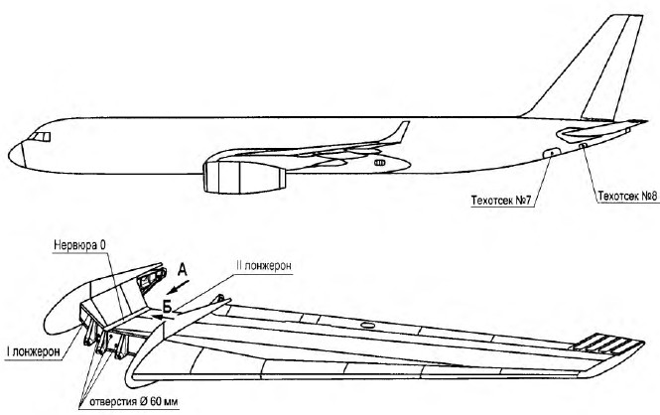

Зоны осмотра стабилизатора в районе стыка II лонжерона и 0-й нервюры Рис. 202 (лист 1 из 5)
055.10.00
Стр. 211 Февр 5/14

Ту-214
РУКОВОДСТВО ПО ТЕХНИЧЕСКОЙ ЭКСПЛУАТАЦИИ

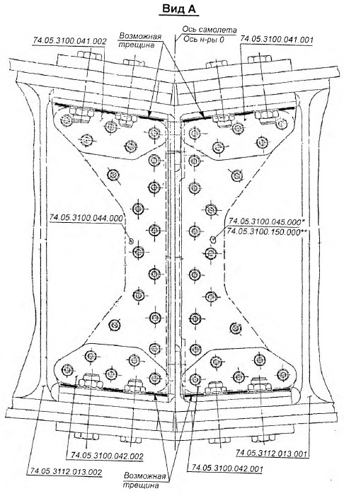
Зоны осмотра стабилизатора в районе стыка II лонжерона и 0-й нервюры
Рис. 202 (лист 2 из 5)
ДЕЙСТВИТЕЛЬНО: | * - Для самолетов по N 016  ** - Для самолетов с N 017 | 055.10.00  Стр. 212 Февр 5/14

Ту-214
РУКОВОДСТВО ПО ТЕХНИЧЕСКОЙ ЭКСПЛУАТАЦИИ

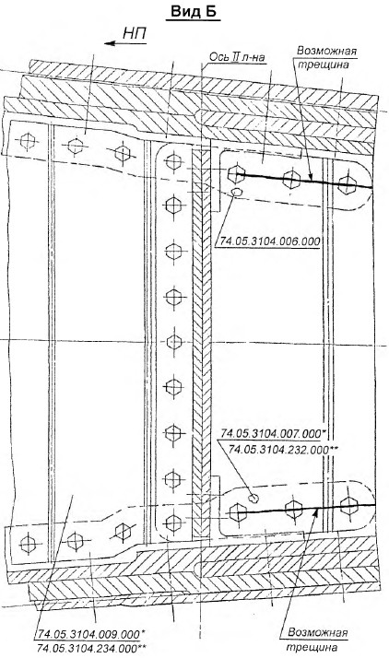

Зоны осмотра стабилизатора в районе стыка II лонжерона и 0-ой нервюры Рис. 202 (лист 3 из 5)
ДЕЙСТВИТЕЛЬНО: | * - Для самолетов по N 016  ** - Для самолетов с N 017 | 055.10.00  Стр. 213 Февр 5/14

Ту-214
РУКОВОДСТВО ПО ТЕХНИЧЕСКОЙ ЭКСПЛУАТАЦИИ

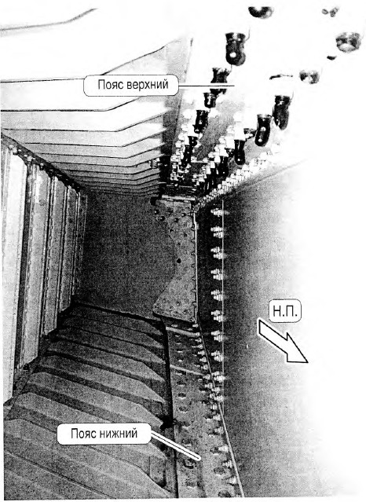

Зоны осмотра стабилизатора в районе стыка II лонжерона и 0-ой нервюры Рис. 202 (лист 4 из 5)
055.10.00
Стр. 214 Февр 5/14

Ту-214
РУКОВОДСТВО ПО ТЕХНИЧЕСКОЙ ЭКСПЛУАТАЦИИ

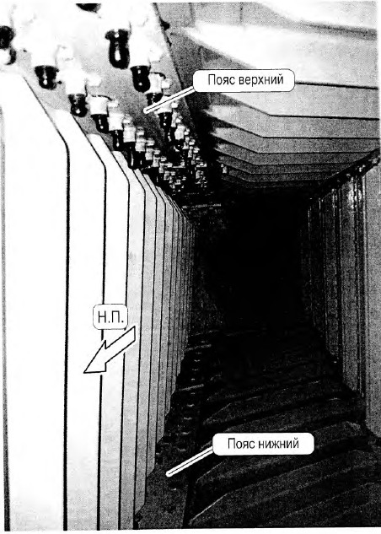

Зоны осмотра стабилизатора в районе стыка II лонжерона и 0-ой нервюры Рис. 202 (лист 5 из 5)
055.10.00
Стр. 215 Февр 5/14

Ту-214
РУКОВОДСТВО ПО ТЕХНИЧЕСКОЙ ЭКСПЛУАТАЦИИ

Общий вид на II лонжерон стабилизатора в зоне 0-ой нервюры со стороны техотсека N 8

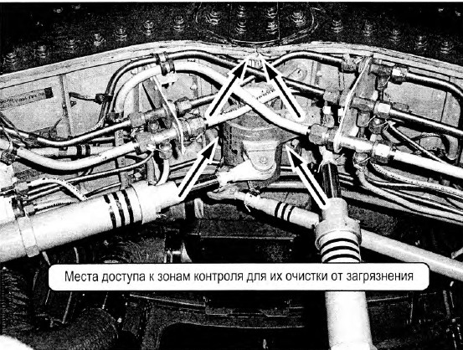

Примечание. Стрелками указаны места доступа к зонам контроля для их очистки от загрязнения

II лонжерон стабилизатора в зоне 0-ой нервюры Рис. 203
055.10.00
Стр. 216 Февр 5/14

Ту-214
РУКОВОДСТВО ПО ТЕХНИЧЕСКОЙ ЭКСПЛУАТАЦИИ

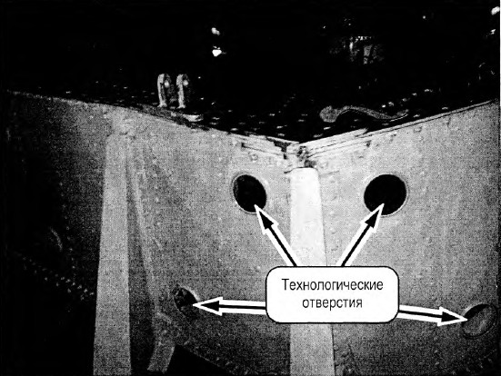

Общий вид на кессон и технологические отверстия со стороны техотсека N 7 Рис. 204
055.10.00
Стр. 217 Февр 5/14

Ту-214
РУКОВОДСТВО ПО ТЕХНИЧЕСКОЙ ЭКСПЛУАТАЦИИ

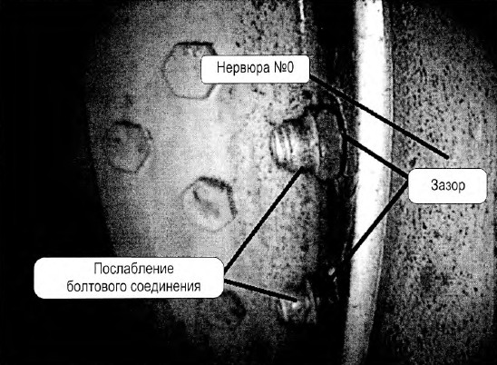

Пример ослабления болтовых соединений Рис. 205
055.10.00
Стр. 218 Февр 5/14

Ту-214
РУКОВОДСТВО ПО ТЕХНИЧЕСКОЙ ЭКСПЛУАТАЦИИ

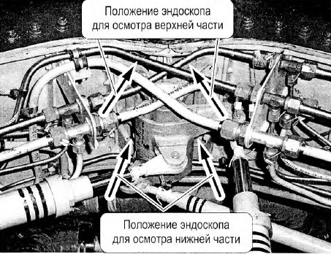

Общий вид на кессон со стороны техотсека N 8 Рис. 206
055.10.00
Стр. 219 Февр 5/14

Ту-214
РУКОВОДСТВО ПО ТЕХНИЧЕСКОЙ ЭКСПЛУАТАЦИИ
Содержание операции и технические требования (ТТ) |  |  | Работы, выполняемые при отклонении от ТТ |  | Контроль
3.2. В техническом отсеке N 8 проконтролируйте с помощью видеоэндоскопа стыковые элементы конструкции (уголки 74.05.3100.041.001 /.002; 74.05.3100.042.001 /.002 и видимую часть поясов 74.05.3104.006.000; 74.05.3104.007.000*; 74.05.3104.232.000**), указанные на рис. 202, с целью обнаружения трещин и коррозионных поражений. |  |  | Эксплуатация самолета с обнаруженными трещинами, коррозионными
 |  |  | повреждениями,
Примечание. | 1. Для осмотра перестыковочных уголков 74.05.3100.041.001/.002 по верхнему поясу II л-на и верхнего пояса 0-ой нервюры 74.05.3104.006.000 рекомендуется вводить видеоэндоскоп согласно рис. 206. |  | отсутствием крепежей или наличием зазора между крепежами и
 |  |  | соединительными
 | 2. Для осмотра перестыковочных уголоков 74.05.3100.042.001/.002 по нижнему поясу II л-на и нижнего пояса 0-ой нервюры 74.05.3 104.007.000* (74.05.3104.232.000**) рекомендуется вводить видеоэндоскоп согласно рис. 206. |  | элементами не допускается.  Решение о дальнейшей
 |  |  | эксплуатации
4. Заключительные работы |  |  | принимает Главный
 |  |  | конструктор.
4.1. Закройте люки технического отсека N 7 и технического отсека N 8.

4.2. Оформите и задокументируйте результаты контроля в электронном и бумажном виде и направьте в ОАО «Туполев» и ГосНИИ ГА.

Средства контроля |  | Инструмент и приспособления |  | Расходуемые материалы
1. Видеоэндоскоп OLYMPUS iPLEX-FX/LX или аналогичный.  2. Направляющая трубка L=1250 мм |  | 1. Переносная лампа на 27В типа ПЛ-64  2. Фонарь светодиодный |  | 1. Нефрас С2-80/120  2. Антистатическая присадка СИГБОЛ  3. Салфетки хлопчатобумажные

ДЕЙСТВИТЕЛЬНО: | * - Для самолетов по N 016  ** - Для самолетов с N 017 | 055.10.00  Стр. 220 Февр 5/14

 | КФ КБ  ОАО «ТУПОЛЕВ» | ИЗВЕЩЕНИЕ N 214-РО-841ф/17А  ОБ ИЗМЕНЕНИИ ЭКСПЛУАТАЦИОННО-ТЕХНИЧЕСКОЙ ДОКУМЕНТАЦИИ
 | Наименов. книги | Регламент технического обслуживания издания 2000 г. |  |  | На 1 листе
 | Техническое решение N 4-42.05Р от 05.02.2014г. | Причина изменения | Уточнение текста | 214
 | Выпущено на основании |  |  | Изделие | Лист N 1
 | С получением настоящего Извещения необходимо:
 | 1. Перечень действующих страниц: стр. 1, 3 заменить прилагаемыми.
 | 2. Периодическое техническое обслуживание: стр. 68 заменить прилагаемой.
 | 3. О произведенных изменениях сделать запись в Листе регистрации изменений.
 | Приложение. Вышеуказанные страницы на 3 листах с датой «Февр 5/14».

Ту-214
РЕГЛАМЕНТ ТЕХНИЧЕСКОГО ОБСЛУЖИВАНИЯ
ПЕРЕЧЕНЬ ДЕЙСТВУЮЩИХ СТРАНИЦ
Раздел, |  |  |  | Раздел,
подраздел, | Стр. | Дата |  | подраздел, | Стр. | Дата
пункт |  |  |  | пункт
Титульный лист | - | 2000 г. |  |  | 18 | Сент 15/05
 |  |  |  |  | 19 | Дек 15/00
Лист регистрации | 1 | Дек 15/00 |  |  | 20 | Дек 15/00
изменений | 2 | Дек 15/00 |  |  | 21 | Дек 10/04
 | 3 | Дек 15/00 |  |  | 12 | Дек 15/00
 | 4 | Дек 15/00 |  |  | 23 | Дек 15/00
 | 5 | Окт 10/08 |  |  | 24 | Дек 15/00
 | 6 | Окт 10/08 |  |  | 25/26 | Дек 9/03
 | 7 | Окт 10/08
 | 8 | Окт 10/08
Перечень | 1 | Февр 5/14 |  | 2. МЕРЫ
действующих | 2 | Март 21/13 |  | БЕЗОПАСНОСТИ
страниц | 3 | Февр 5/14
 | 4 | Март 21/13 |  | Шмуцтитул | - | -
Содержание | 1 | Июнь 27/06 |  |  | 1 | Дек 15/00
 | 2 | Янв 25/13 |  |  | 2 | Дек 15/00
 | 3/4 | Июнь 27/06 |  |  | 3 | Дек 15/00
 |  |  |  |  | 4 | Март 21/13
1. ОБЩИЕ

ПОЛОЖЕНИЯ |  |  |  | 3. ОПЕРАТИВНОЕ
 |  |  |  | ТЕХНИЧЕСКОЕ
Шмуцтитул | - | - |  | ОБСЛУЖИВАНИЕ
 | 1 | Сент 15/05 |  | Шмуцтитул | - | -
 | 2 | Дек 15/00
 | 3 | Дек 15/00 |  |  | 1 | Июнь 27/06
 | 4 | Март 10/09 |  |  | 2 | Дек 9/10
 | 5 | Март 10/09 |  |  | 3 | Июнь 27/06
 | 6 | Дек 9/10 |  |  | 4 | Июнь 27/06
 | 7 | Июль 8/06 |  |  | 4.1 | Март 21/13
 | 8 | Окт 10/08 |  |  | 4.2 | Авг 3/09
 | 9 | Дек 9/10 |  |  | 5 | Июль 8/06
 | 10 | Окт 10/08 |  |  | 6 | Март 21/13
 | 11 | Окт 10/08 |  |  | 6.1 | Июль 8/06
 | 12 | Март 21/13 |  |  | 6.2 | Март 21/13
 | 13 | Дек 15/00 |  |  | 8/7 | Дек 14/07
 | 14 | Дек 15/00 |  |  | 9 | Нояб 26/07
 | 1 5 | Дек 15/00 |  |  | 10 | Июль 8/06
 | 16 | Дек 15/00 |  |  | 11 | Март 21/13
 | 17 | Март 21/13 |  |  | 12 | Март 21/13

ПЕРЕЧЕНЬ ДЕЙСТВУЮЩИХ СТРАНИЦ
Стр. 1 Февр 5/14

Ту-214
РЕГЛАМЕНТ ТЕХНИЧЕСКОГО ОБСЛУЖИВАНИЯ
ПЕРЕЧЕНЬ ДЕЙСТВУЮЩИХ СТРАНИЦ
Раздел, |  |  |  | Раздел,
подраздел, | Стр. | Дата |  | подраздел, | Стр. | Дата
пункт |  |  |  | пункт
4. ПЕРИОДИЧЕСКОЕ | 44 | Дек 9/10 |  |  | 82 | Дек 9/10
ТЕХНИЧЕСКОЕ | 45 | Март 10/09 |  |  | 82.1/82.2 | Март 21/13
ОБСЛУЖИВАНИЕ | 46 | Март 10/09 |  |  | 83 | Март 10/09
 | 47 | Март 10/09 |  |  | 84 | Март 10/09
 | 48 | Март 10/09 |  |  | 85 | Март 10/09
 | 49 | Март 10/09 |  |  | 86 | Март 10/09
 | 50 | Март 10/09 |  |  | 87 | Март 10/09
 | 51 | Март 10/09 |  |  | 88 | Авг 3/09
 | 52 | Март 10/09 |  |  | 89 | Авг 3/09
 | 53 | Авг. 3/09 |  |  | 90 | Март 10/09
 | 54 | Авг 3/09 |  |  | 91 | Март 10/09
 | 54.1/54.2 | Авг 3/09 |  |  | 92 | Март 10/09
 | 55 | Март 10/09 |  |  | 93 | Март 10/09
 | 56 | Март 10/09 |  |  | 94 | Март 10/09
 | 57 | Март 10/09
 | 58 | Март 10/09 |  | 5. СПЕЦИАЛЬНОЕ
 | 58.1 | Дек 9/10 |  | ТЕХНИЧЕСКОЕ
 | 58.2 | Дек 9/10 |  | ОБСЛУЖИВАНИЕ
 | 59 | Март 21Л 3
 | 60 | Mapт 21/13 |  | Шмуцтитул | - | -
 | 61 | Март 10/09
 | 62 | Март 10/09 |  |  | 1 | Дек 9/10
 | 62.1/62.2 | Март 10/09 |  |  | 2 | Окт 10/08
 | 63 | Март 10/09 |  |  | 3 | Окт 10/08
 | 64 | Март 21 М3 |  |  | 4 | Дек 9/10
 | 65 | Mapт 21/13 |  |  | 5 | Дек 9/10
 | 66 | Март 21/13 |  |  | 6 | Окт 10/08
 | 66.1/66.2 | Mapт 2113 |  |  | 7 | Дек 9/10
 | 67 | Март 10/09 |  |  | 8 | Окт 10/08
 | 68 | Февр 5/14 |  |  | 9 | Дек 9/10
 | 69 | Дек 9/10 |  |  | 10 | Окт 10/08
 | 70 | Март 10/09
 | 71 | Дек 9/10
 | 72 | Март 10/09 |  | 6. ТЕХНИЧЕСКОЕ
 | 73 | Дек 9/10 |  | ОБСЛУЖИВАНИЕ
 | 74 | Дек 9/10 |  | ПРИ ХРАНЕНИИ
 | 74.1/74.2 | Дек 9/10 |  | САМОЛЕТА
 | 75 | Март 10/09
 | 76 | Март 10/09 |  | Шмуцтитул | - | -
 | 77 | Mapт 21/13
 | 78 | Mapт 21/13 |  |  | 1 | Июнь 27/06
 | 79 | Март 21/13 |  |  | 2 | Дек 9/10
 | 80 | Март 10/09 |  |  | 3 | Июнь 27/06
 | 81 | Дек 9/10 |  |  | 4 | Окт 10/08

ПЕРЕЧЕНЬ ДЕЙСТВУЮЩИХ СТРАНИЦ
Стр. 3 Февр 5/14

Ту-214
РЕГЛАМЕНТ ТЕХНИЧЕСКОГО ОБСЛУЖИВАНИЯ
 | Пункт РО | Наименование объекта обслуживания и работы | Периодичность  выполнения  (ч) | Место расположения объекта | Код  работы | Примечание
 | 4.055 | ГОРИЗОНТАЛЬНОЕ И ВЕРТИКАЛЬНОЕ ОПЕРЕНИЕ
 | 055.10.00А | Осмотр и смазка узлов навески стабилизатора | 3600 | 911.3А,  911.3Б | 112  362
 | 055.10.00В | Контроль верхних панелей центроплана стабилизатора, включая зону между нерв. 3-3 в техническом отсеке N 7 | 3600 | 322 | 120 | Выполнять не реже, чем через 1000(±100) полетов/24 (+1) мес.
 | 055.10.00Г | Осмотр стабилизатора в районе стыка II лонжерона и 0-ой нервюры | (**) 900 | 912.3А,  911.3Б | 121  122 | (**) Выполнять, начиная с1000 полетов, не реже чем через 250±20 полетов
 | 055.20.00А | Осмотр и смазка узлов навески руля высоты | 3600 | 323, 324,  333, 334 | 113  362
 | 055.20.00Г | Контроль кронштейнов навески руля высоты черт. 74.05.3100.027.000 и 74.05.3100.029.000 по опорам N 2 и N 3 | (*)150(±20)  полетов | 323, 324,  333, 334 | 113 | (*) Первый контроль - при наработке 3000 (±50) полетов
 | 055.20.00Д | Осмотр кронштейнов крепления рулевых приводов ко II лонжерону стабилизатора | 900 | 320  330 | 113
 | 055.30.00А | Осмотр опорной нервюры киля и стыков киля с фюзеляжем | 3600 | 311, 312 | 112
 | 055.30.00Б | Осмотр внутренней части кессон-бака | в сроки КВР | 313 | 112,  122

4. Стр. 68
Февр 5/14

 | КФ КБ  ОАО «ТУПОЛЕВ» | ИЗВЕЩЕНИЕ N 214-РО-841ф/18  ОБ ИЗМЕНЕНИИ ЭКСПЛУАТАЦИОННО-ТЕХНИЧЕСКОЙ ДОКУМЕНТАЦИИ
 | Наименов. книги | Регламент технического обслуживания издания 2000 г. |  |  | На 1 листе
 | Техническое решение N 4-42.05Р от 05.02.2014г. | Причина изменения | Уточнение текста | 214
 | Выпущено на основании |  |  | Изделие | Лист N 1
 | С получением настоящего Извещения необходимо:
 | 1. Перечень действующих страниц: стр. 1, 3 заменить прилагаемыми.
 | 2. Периодическое техническое обслуживание: стр. 68 заменить прилагаемой.
 | 3. О произведенных изменениях сделать запись в Листе регистрации изменений.
 | Приложение. Вышеуказанные страницы на 3 листах с датой «Февр 4/14».

Ту-214
РЕГЛАМЕНТ ТЕХНИЧЕСКОГО ОБСЛУЖИВАНИЯ
ПЕРЕЧЕНЬ ДЕЙСТВУЮЩИХ СТРАНИЦ
Раздел, |  |  |  | Раздел,
подраздел, | Стр. | Дата |  | подраздел, | Стр. | Дата
пункт |  |  |  | пункт
Титульный лист | - | 2000 г. |  |  | 18 | Сент 15/05
 |  |  |  |  | 19 | Дек 15/00
Лист регистрации | 1 | Дек 15/00 |  |  | 20 | Дек 15/00
изменений | 2 | Дек 15/00 |  |  | 21 | Дек 10/04
 | 3 | Дек 15/00 |  |  | 22 | Дек 15/00
 | 4 | Дек 15/00 |  |  | 23 | Дек 15/00
 | 5 | Окт 10/08 |  |  | 24 | Дек 15/00
 | 6 | Окт 10/08 |  |  | 25/26 | Дек 9/03
 | 7 | Окт 10/08
 | 8 | Окт 10/08
Перечень | 1 | Февр 4/14 |  | 2. МЕРЫ
действующих | 2 | Март 20/13 |  | БЕЗОПАСНОСТИ
страниц | 3 | Февр 4/14
 | 4 | Март 20/13 |  | Шмуцтитул | - | -
Содержание | 1 | Июнь 27/06 |  |  | 1 | Дек 15/00
 | 2 | Янв 25//13 |  |  | 2 | Дек 15/00
 | 3/4 | Июнь 27/06 |  |  | 3 | Дек 15/00
 |  |  |  |  | 4 | Март 20/13
1. ОБЩИЕ

ПОЛОЖЕНИЯ |  |  |  | 3. ОПЕРАТИВНОЕ
 |  |  |  | ТЕХНИЧЕСКОЕ
Шмуцтитул | - | - |  | ОБСЛУЖИВАНИЕ
 | 1 | Сент 15/05 |  | Шмуцтитул | - | -
 | 2 | Дек 15/00
 | 3 | Дек 15/00 |  |  | 1 | Июнь 27/06
 | 4 | Окт 10/08 |  |  | 2 | Дек 8/10
 | 5 | Окт 10/08 |  |  | 3 | Июнь 27/06
 | 6 | Дек 8/10 |  |  | 4 | Июнь 27/06
 | 7 | Июль 8/06 |  |  | 4.1 | Март 20/13
 | 8 | Окт 10/08 |  |  | 4.2 | Авг 3/09
 | 9 | Дек 8/10 |  |  | 5 | Июль 8/06
 | 10 | Окт 10/08 |  |  | 6 | Март 20/13
 | 11 | Окт 10/08 |  |  | 6.1 | Июль 8/06
 | 12 | Март 20/13 |  |  | 6.2 | Март 20/13
 | 13 | Дек 15/00 |  |  | 8/7 | Дек 14/07
 | 14 | Дек 15/00 |  |  | 9 | Нояб 26/07
 | 15 | Дек 15/00 |  |  | 10 | Июль 8/06
 | 16 | Дек 15/00 |  |  | 11 | Март 20/13
 | 17 | Март 20/13 |  |  | 12 | Март 20/13

ПЕРЕЧЕНЬ ДЕЙСТВУЮЩИХ СТРАНИЦ
Стр. 1 Февр 4/14

Ту-214
РЕГЛАМЕНТ ТЕХНИЧЕСКОГО ОБСЛУЖИВАНИЯ
ПЕРЕЧЕНЬ ДЕЙСТВУЮЩИХ СТРАНИЦ
Раздел, |  |  |  | Раздел,
подраздел, | Стр. | Дата |  | подраздел, | Стр. | Дата
пункт |  |  |  | пункт
4. ПЕРИОДИЧЕСКОЕ | 42 | Авг 3/09 |  |  | 80 | Июнь 27/06
ТЕХНИЧЕСКОЕ | 43 | Март 20/13 |  |  | 81 | Дек 8/10
ОБСЛУЖИВАНИЕ | 44 | Дек 8/10 |  |  | 82 | Дек 8/10
 | 45 | Окт 10/08 |  |  | 82.1/82.2 | Март 20/13
 | 46 | Дек 15/00 |  |  | 83 | Дек 14/07
 | 47 | Окт 10/08 |  |  | 84 | Дек 15/00
 | 48 | Окт 10/08 |  |  | 85 | Дек 9/03
 | 49 | Окт 10/08 |  |  | 86 | Дек 9/03
 | 50 | Дек 15/00 |  |  | 87 | Окт 10/08
 | 51 | Дек 10/04 |  |  | 88 | Авг 3/09
 | 52 | Дек 15/00 |  |  | 89 | Дек 11/11
 | 53 | Авг 3/09 |  |  | 90 | Окт 10/08
 | 54 | Авг 3/09 |  |  | 91 | Окт 10/08
 | 54.1/54.2 | Авг 3/09 |  |  | 92 | Окт 10/08
 | 55 | Дек 14/07 |  |  | 93 | Окт 10/08
 | 56 | Июнь 27/06 |  |  | 94 | Окт 10/08
 | 57 | Июнь 27/06
 | 58 | Июнь 27/06
 | 58.1 | Дек 8/10 |  | 5. СПЕЦИАЛЬНОЕ
 | 58.2 | Дек 11/11 |  | ТЕХНИЧЕСКОЕ
 | 59 | Март 20/13 |  | ОБСЛУЖИВАНИЕ
 | 60 | Март 20/13 |  | Шмуцтитул | - | -
 | 61 | Дек 14/07
 | 62 | Дек 14/07 |  |  | 1 | Дек 8/10
 | 62.1/62.2 | Окт 10/08 |  |  | 2 | Окт 10/08
 | 63 | Дек 15/00 |  |  | 3 | Окт 10/08
 | 64 | Март 20/13 |  |  | 4 | Дек 8/10
 | 65 | Март 20/13 |  |  | 5 | Дек 8/10
 | 66 | Март 20/13 |  |  | 6 | Окт 10/08
 | 66.1/66.2 | Март 20/13 |  |  | 7 | Дек 8/10
 | 67 | Дек 15/00 |  |  | 8 | Окт 10/08
 | 68 | Февр 4/14 |  |  | 9 | Дек 8/10
 | 69 | Дек 8/10 |  |  | 10 | Окт 10/08
 | 70 | Дек 10/04
 | 71 | Дек 8/10 |  | 6. ТЕХНИЧЕСКОЕ
 | 72 | Дек 14/07 |  | ОБСЛУЖИВАНИЕ
 | 73 | Дек 8/10 |  | ПРИ ХРАНЕНИИ
 | 74 | Дек 8/10 |  | САМОЛЕТА
 | 74.1/74.2 | Дек 8/10
 | 75 | Дек 15/00 |  | Шмуцтитул | - | -
 | 76 | Июнь 27/06
 | 77 | Март 20/13 |  |  | 1 | Июнь 27/06
 | 78 | Март 20/1 3 |  |  | 2 | Дек 11/11
 | 79 | Март 20/13

ПЕРЕЧЕНЬ ДЕЙСТВУЮЩИХ СТРАНИЦ
Стр. 3 Февр 4/14

Ту-214
РЕГЛАМЕНТ ТЕХНИЧЕСКОГО ОБСЛУЖИВАНИЯ
 | Пункт РО | Наименование объекта обслуживания и работы | Периодичность  выполнения  (ч) | Место расположения объекта | Код  работы | Примечание
 | 4.055 | ГОРИЗОНТАЛЬНОЕ И ВЕРТИКАЛЬНОЕ ОПЕРЕНИЕ
 | 055.10.00А | Осмотр и смазка узлов навески стабилизатора | 3600 | 911.3А,  911.3Б | 112  362
 | 055.10.00В | Контроль верхних панелей центроплана стабилизатора, включая зону между нерв. 3-3 в техническом отсеке N 7 | 3600 | 322 | 120 | Выполнять не реже, чем через 1000(±100) полетов/24 (+1) мес.
 | 055.10.00Г | Осмотр стабилизатора в районе стыка II лонжерона и 0-ой нервюры | (**) 600 | 912.3А,  911.3Б | 121  122 | (**)Первый контроль - при наработке 1000±20 полетов
 | 055.20.00А | Осмотр и смазка узлов навески руля высоты | 3600 | 323, 324,  333, 334 | 113  362
 | 055.20.00Г | Контроль кронштейнов навески руля высоты черт. 74.05.3100.027.000 и 74.05.3100.029.000 по опорам N 2 и N 3 | (*)150(±20)  полетов | 323, 324,  333, 334 | 113 | (*) Первый контроль - при наработке 3000 (±50) полетов
 | 055.20.00Д | Осмотр кронштейнов крепления рулевых приводов ко II лонжерону стабилизатора | 900 | 320  330 | 113
 | 055.30.00А | Осмотр опорной нервюры киля и стыков киля с фюзеляжем | 3600 | 311, 312 | 112
 | 055.30.00Б | Осмотр внутренней части кессон-бака | в сроки КВР | 313 | 112,  122

4. Стр. 68
Февр 5/14

